

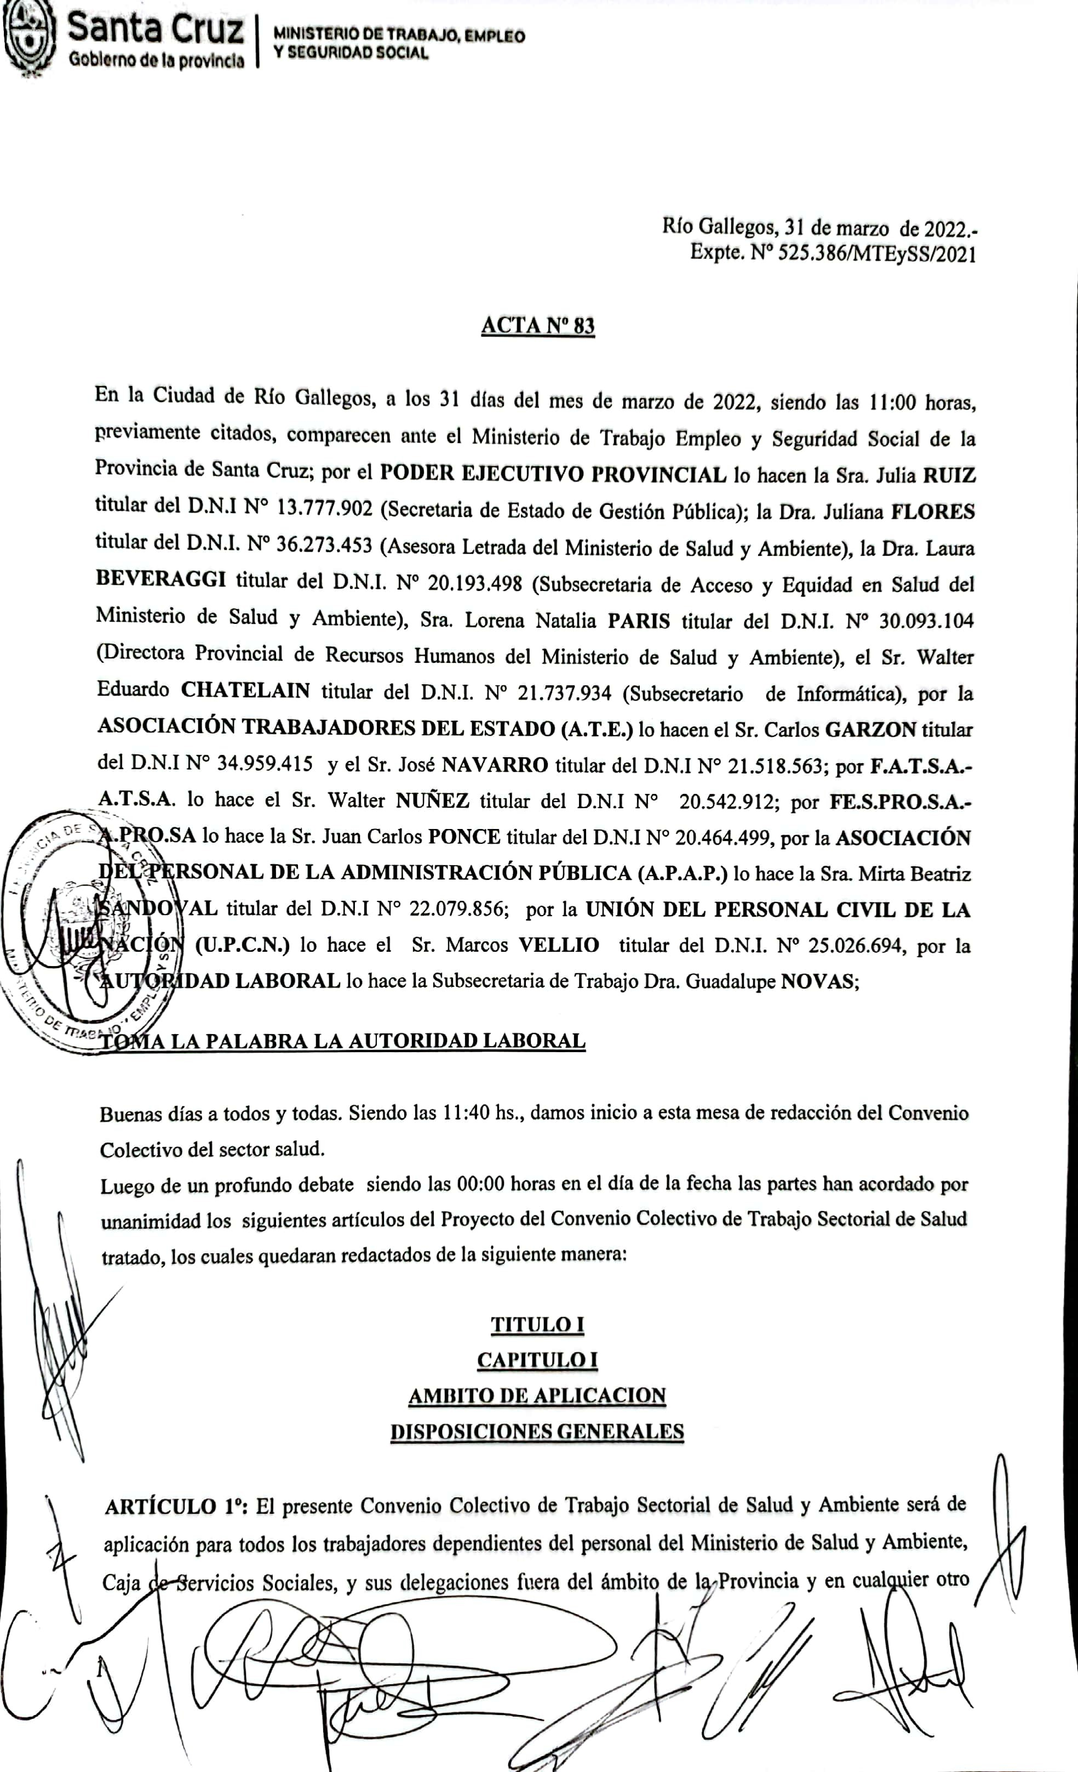

Asociación de Trabajadores de la Sanidad – ATSA – Filial Santa Cruz
Conducción Lic. Leiva Celsa Silvia


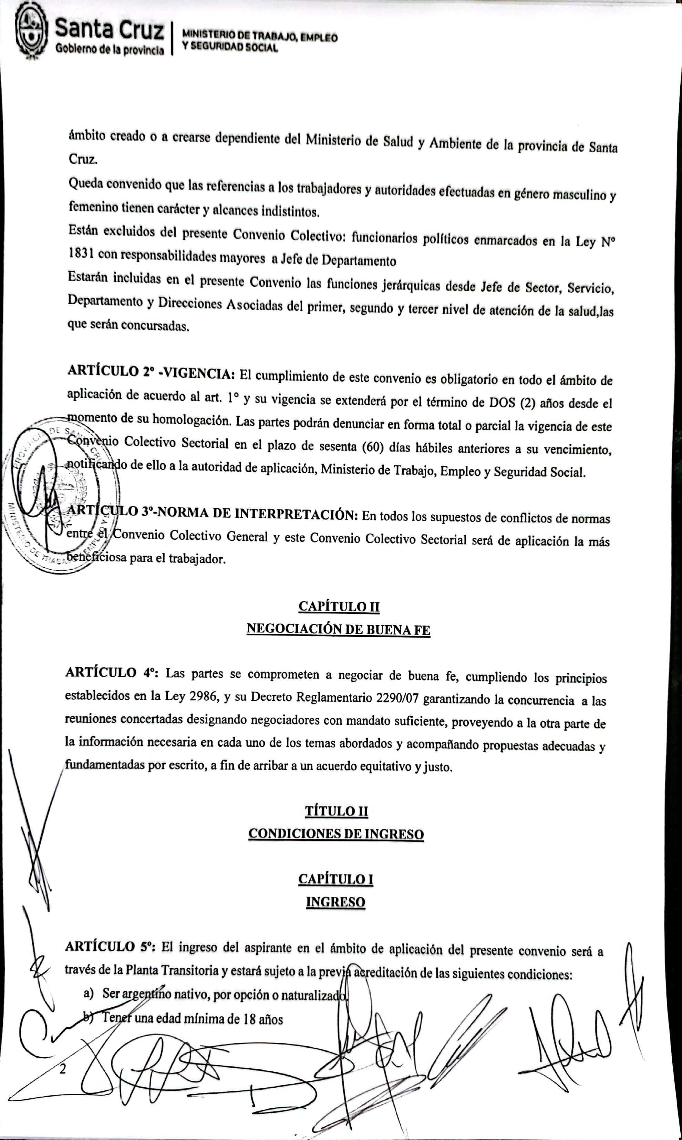
Asociación de Trabajadores de la Sanidad – ATSA – Filial Santa Cruz
Conducción Lic. Leiva Celsa Silvia


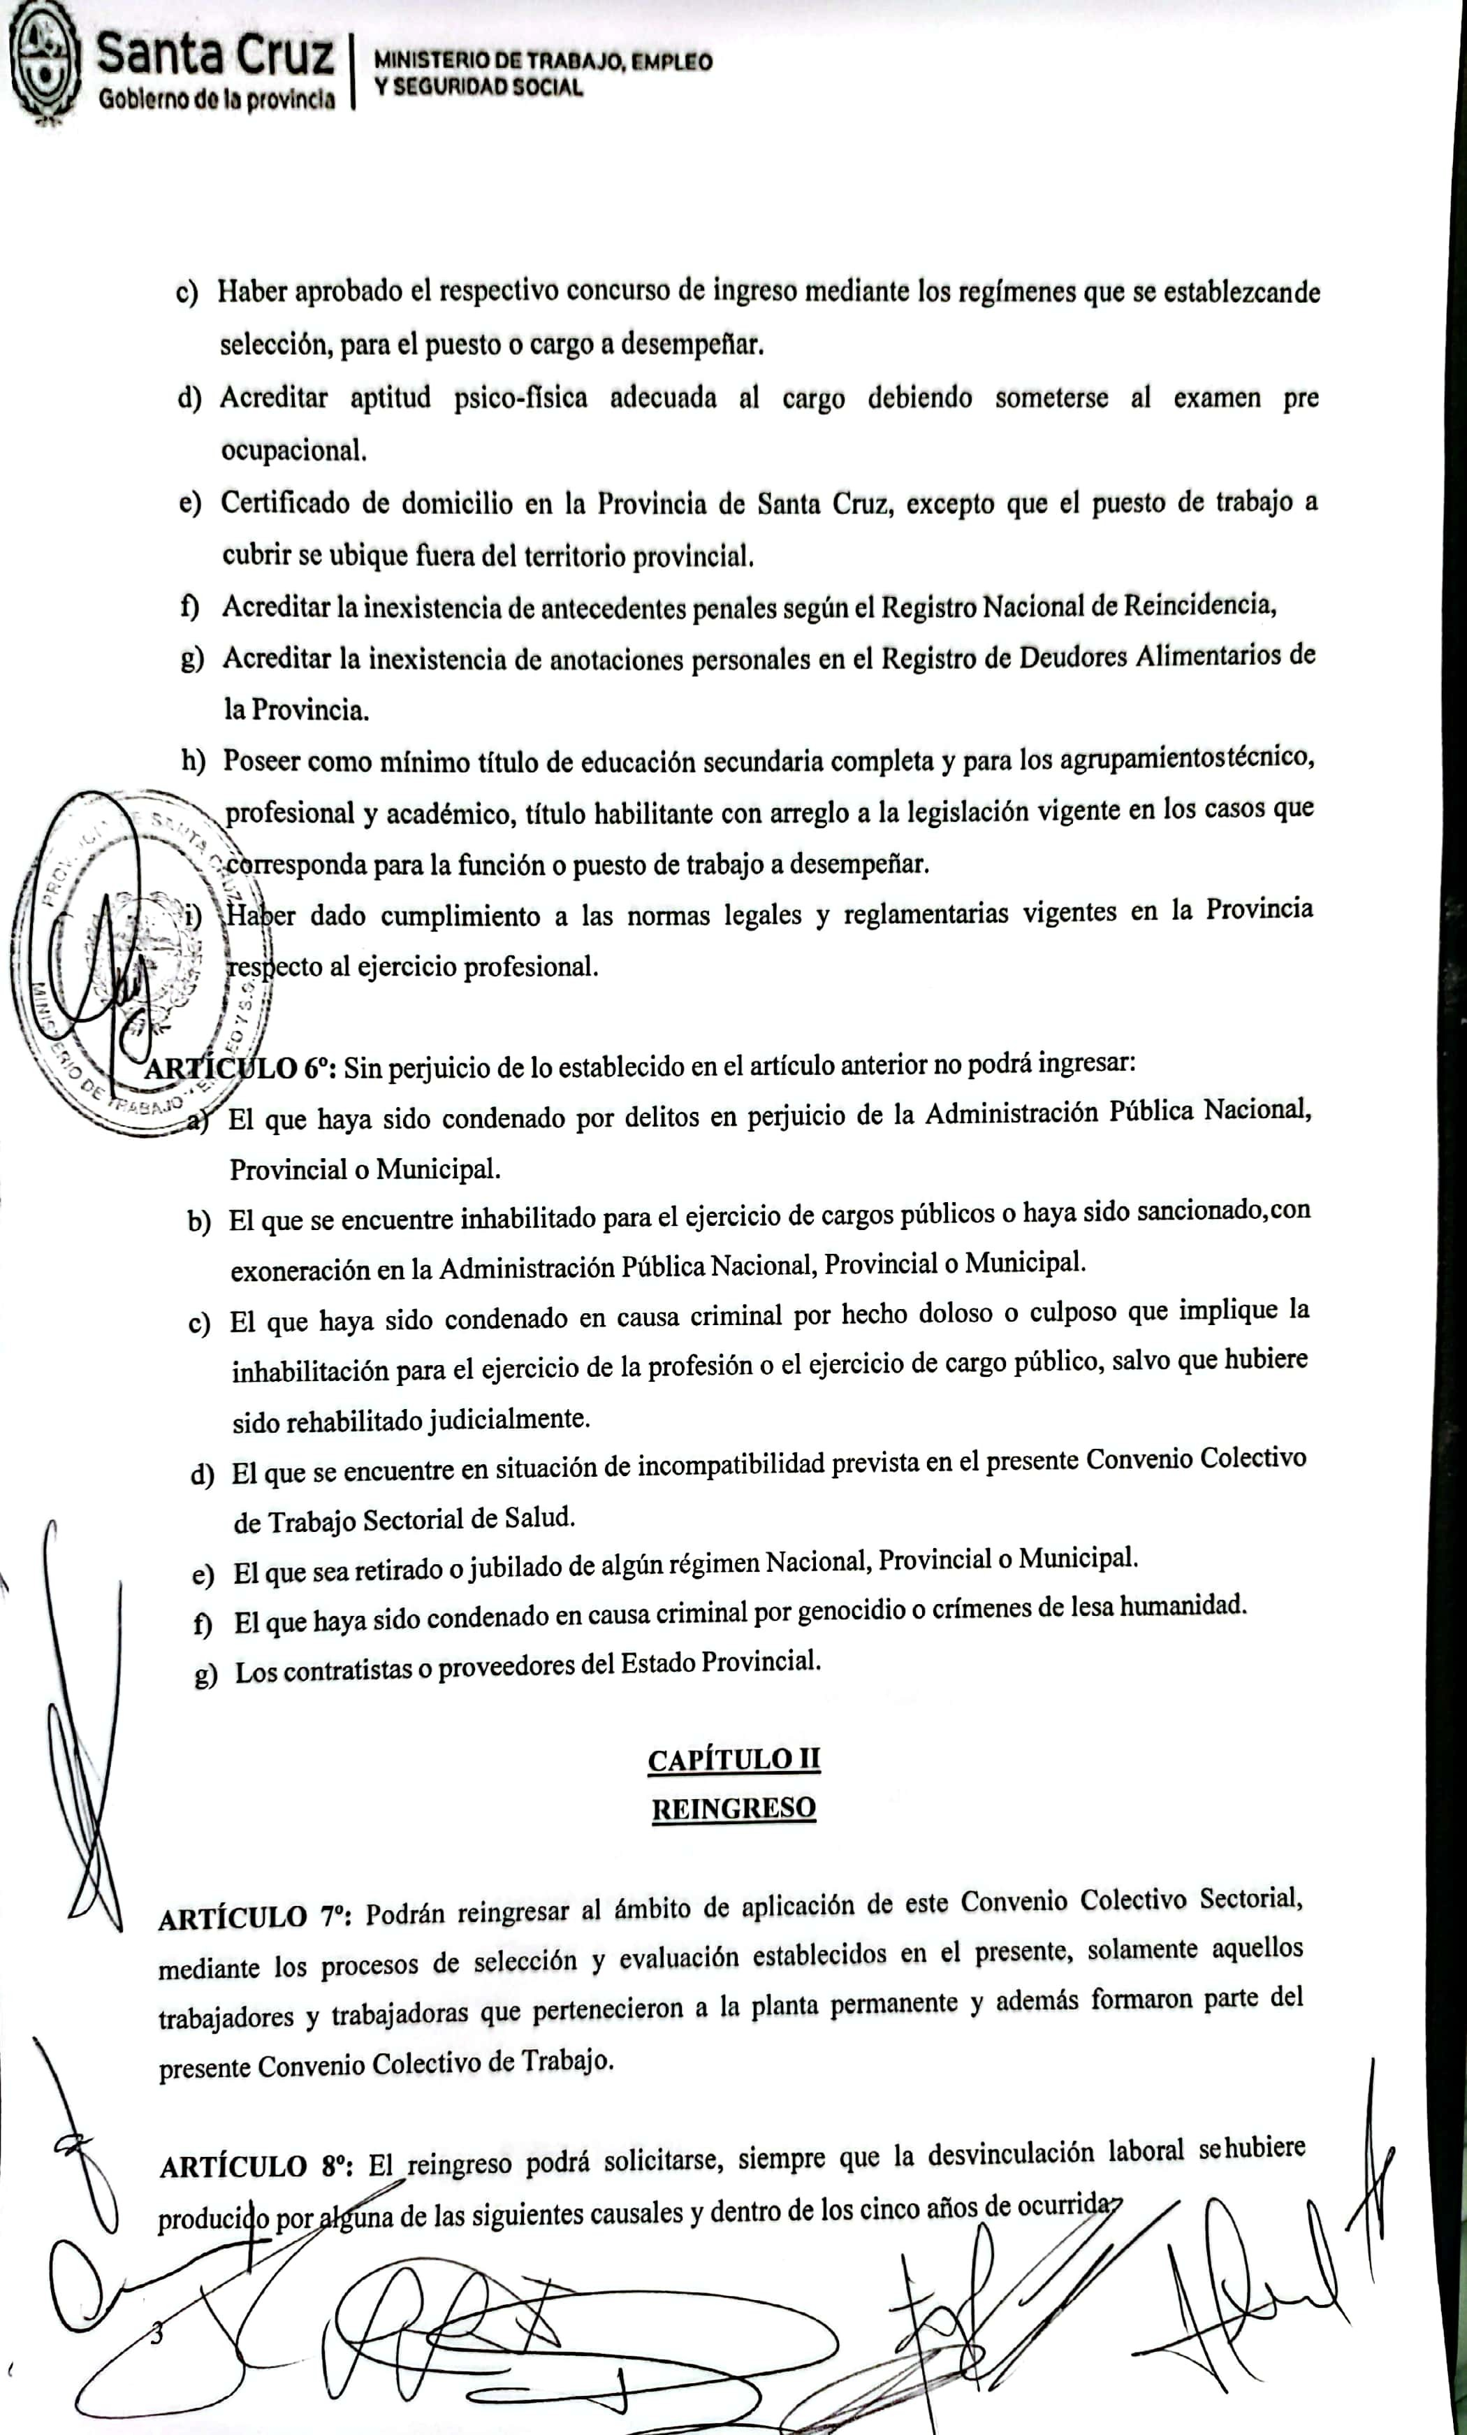
Asociación de Trabajadores de la Sanidad – ATSA – Filial Santa Cruz
Conducción Lic. Leiva Celsa Silvia

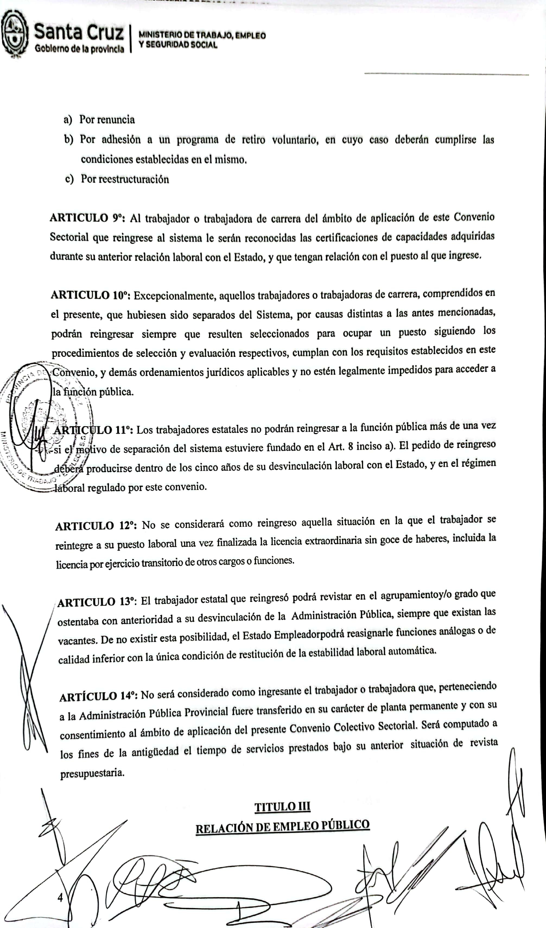
Asociación de Trabajadores de la Sanidad – ATSA – Filial Santa Cruz
Conducción Lic. Leiva Celsa Silvia

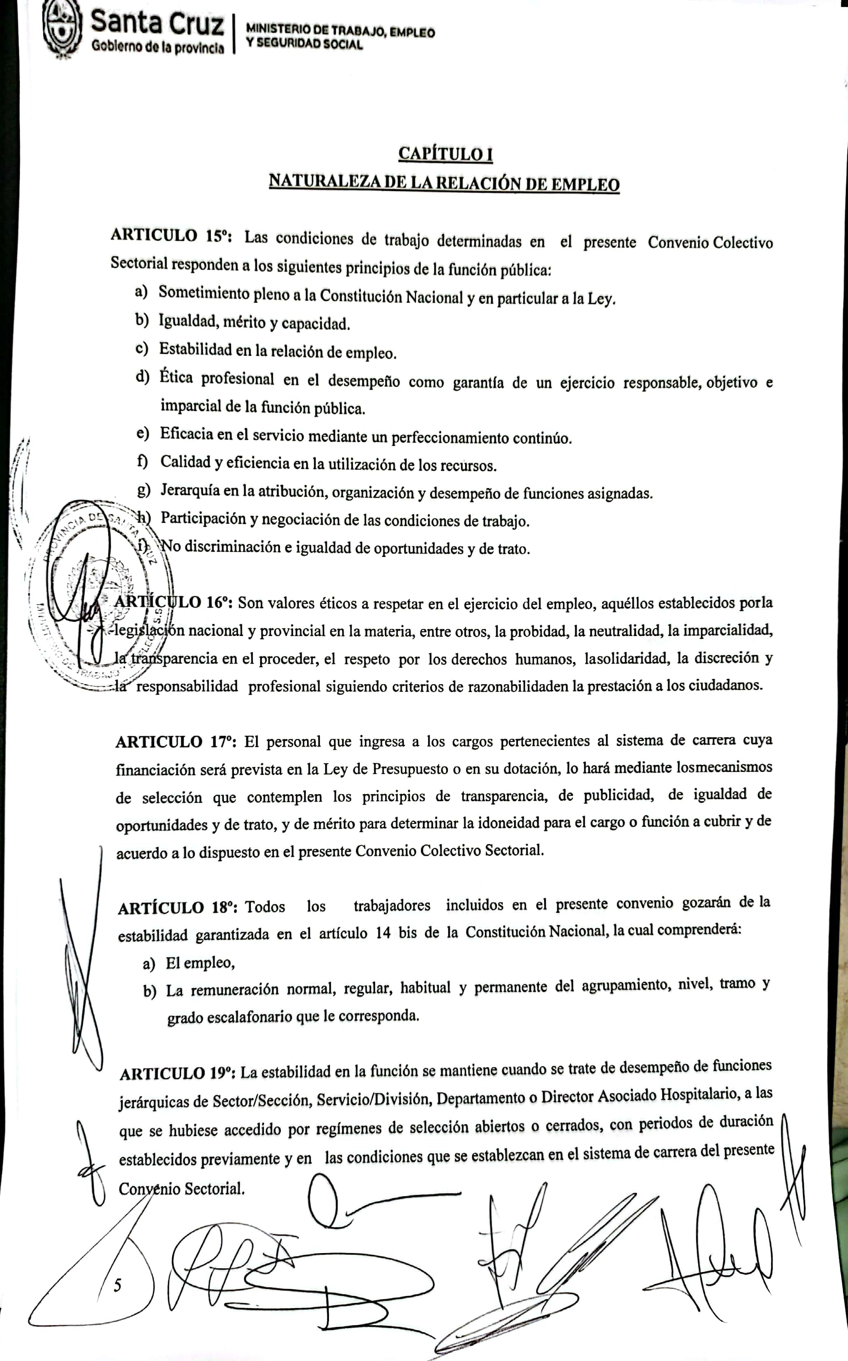
Asociación de Trabajadores de la Sanidad – ATSA – Filial Santa Cruz
Conducción Lic. Leiva Celsa Silvia


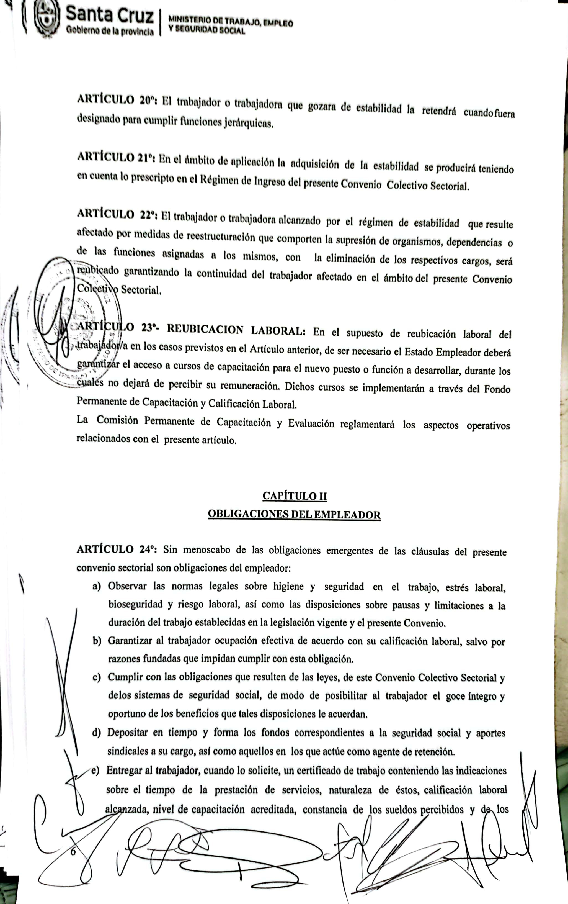
Asociación de Trabajadores de la Sanidad – ATSA – Filial Santa Cruz
Conducción Lic. Leiva Celsa Silvia


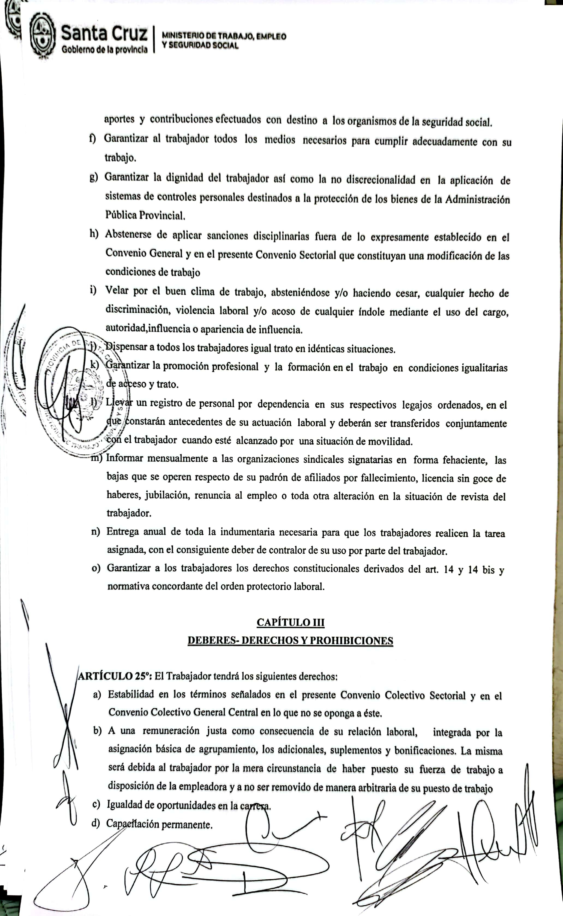
Asociación de Trabajadores de la Sanidad – ATSA – Filial Santa Cruz
Conducción Lic. Leiva Celsa Silvia

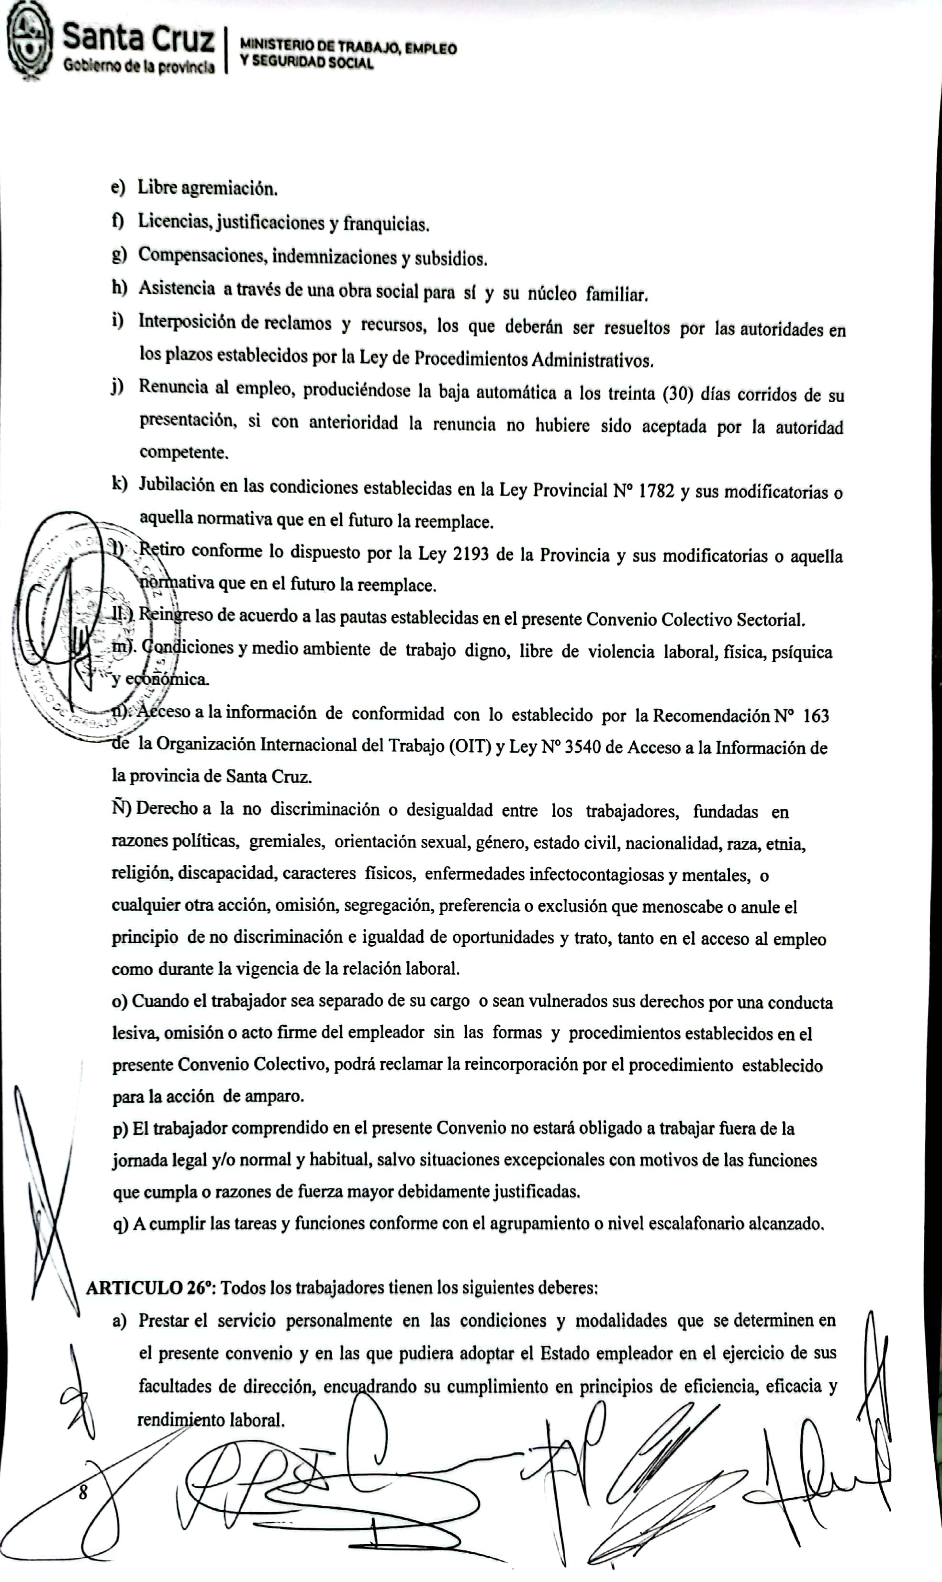
Asociación de Trabajadores de la Sanidad – ATSA – Filial Santa Cruz
Conducción Lic. Leiva Celsa Silvia


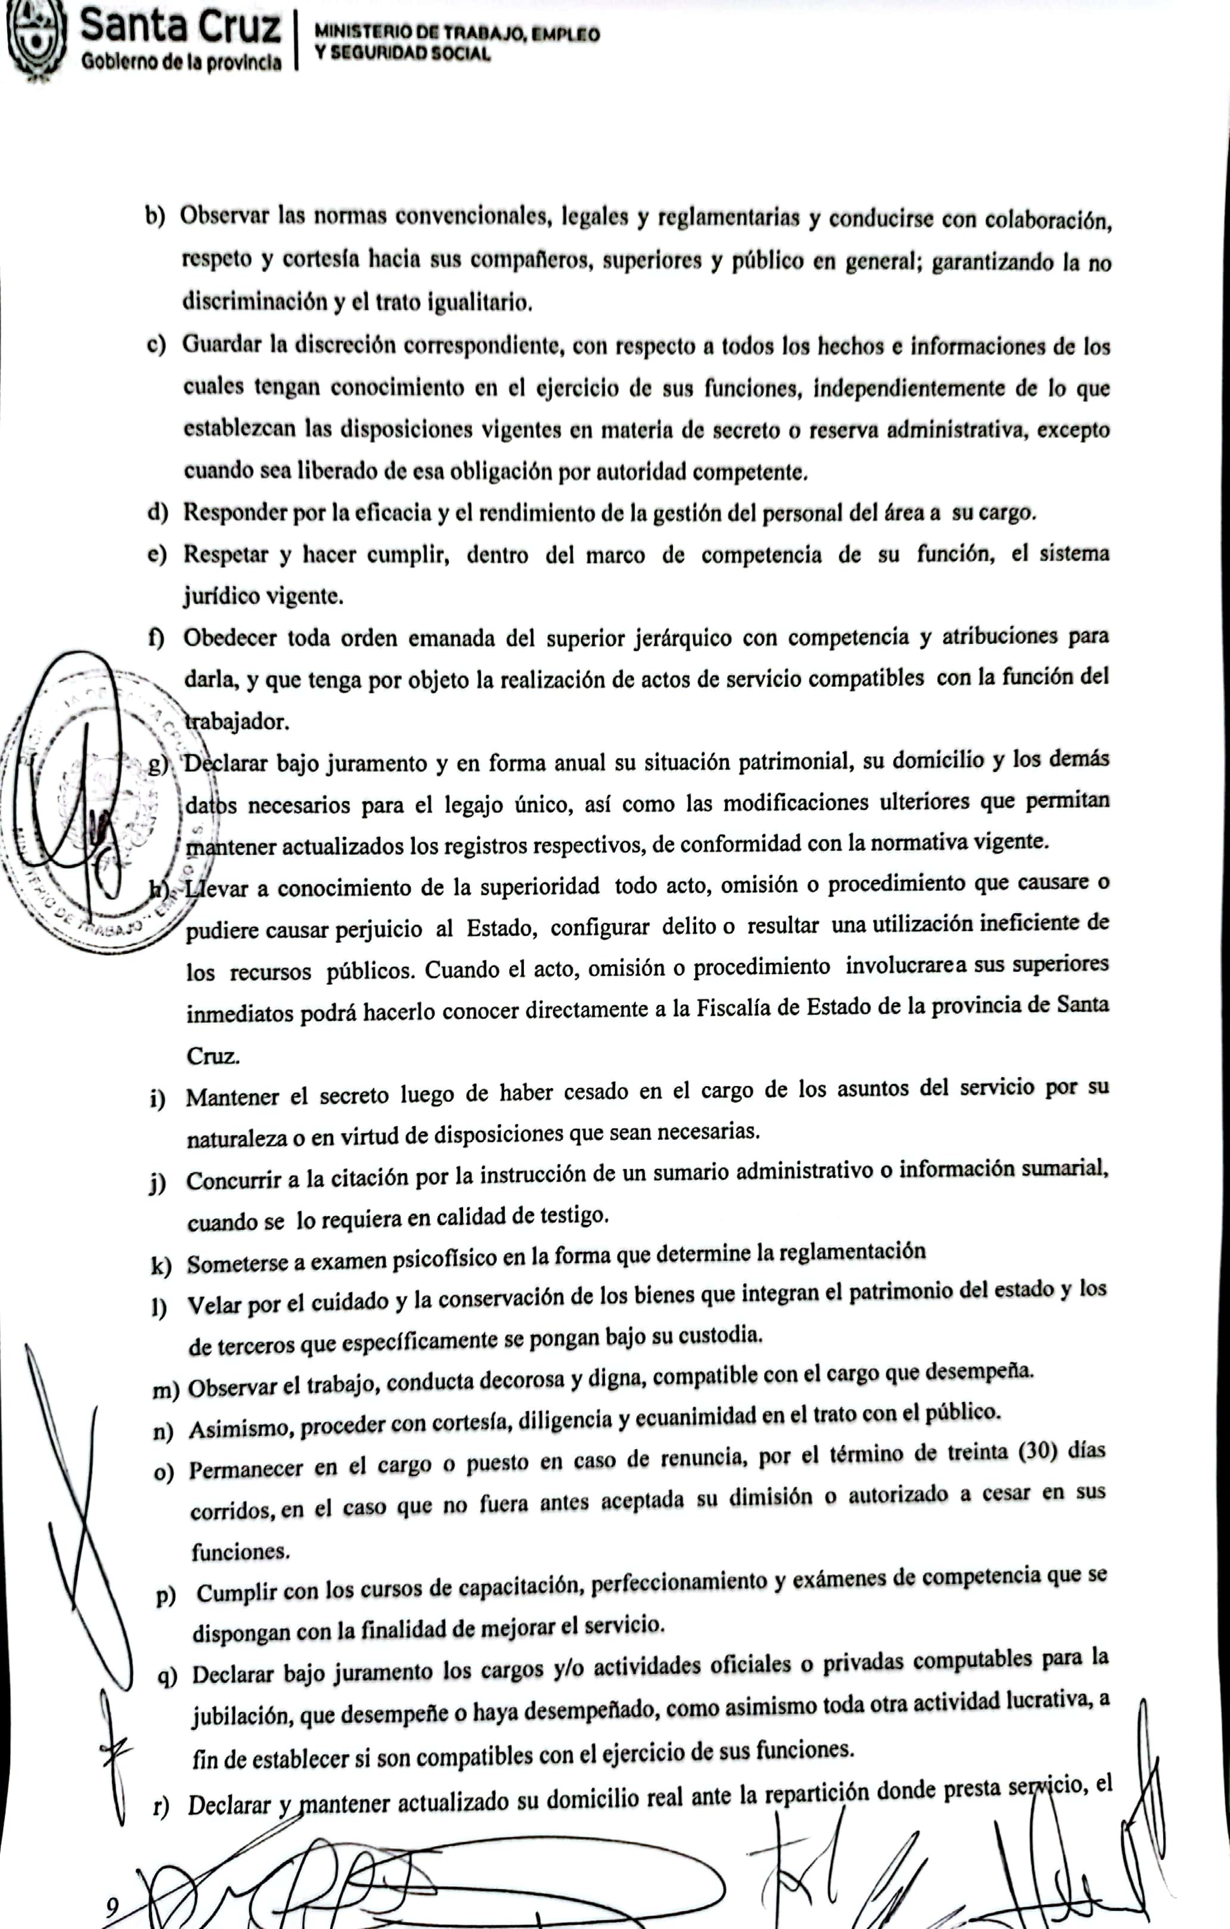
Asociación de Trabajadores de la Sanidad – ATSA – Filial Santa Cruz
Conducción Lic. Leiva Celsa Silvia


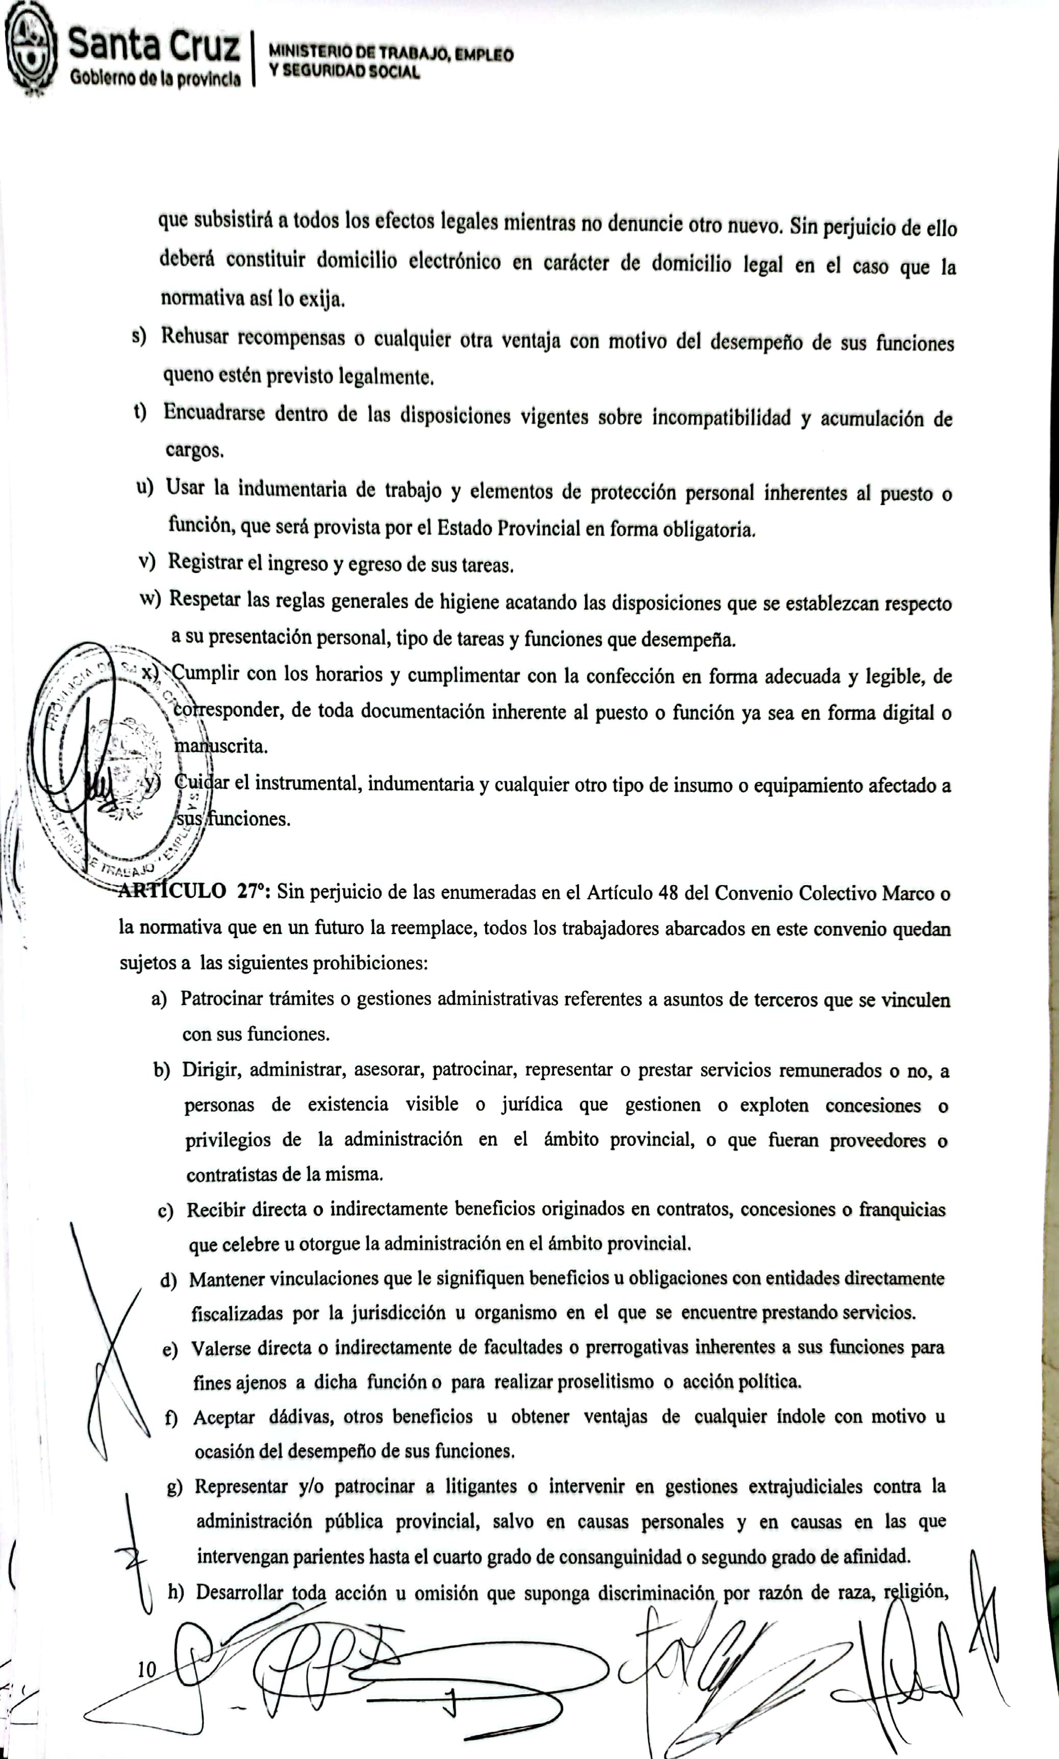
Asociación de Trabajadores de la Sanidad – ATSA – Filial Santa Cruz
Conducción Lic. Leiva Celsa Silvia


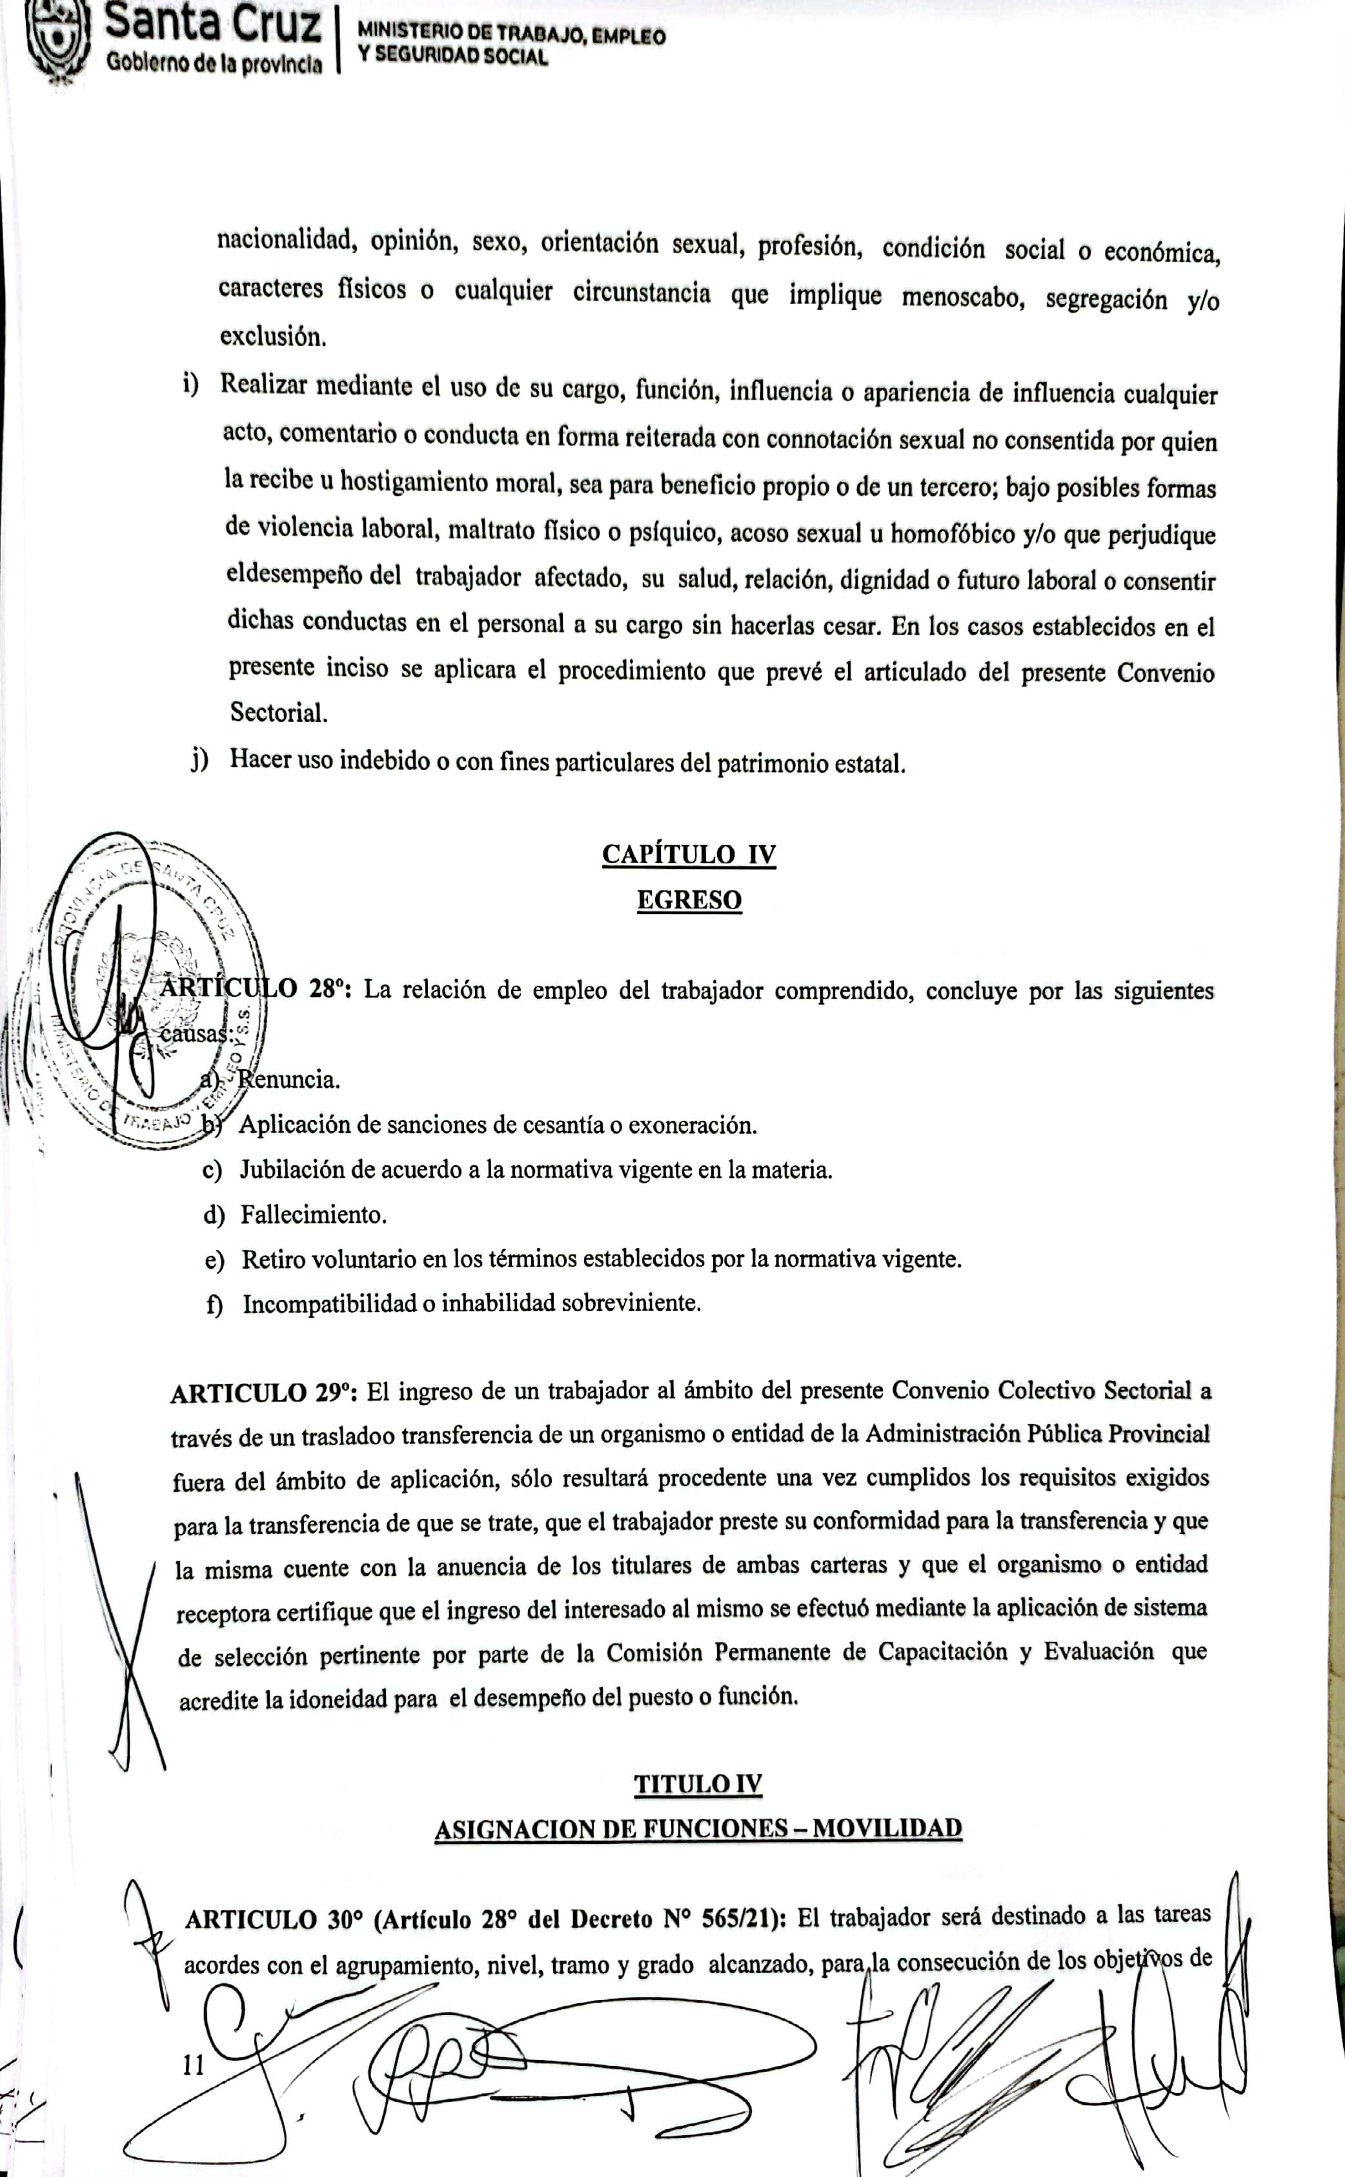
Asociación de Trabajadores de la Sanidad – ATSA – Filial Santa Cruz
Conducción Lic. Leiva Celsa Silvia


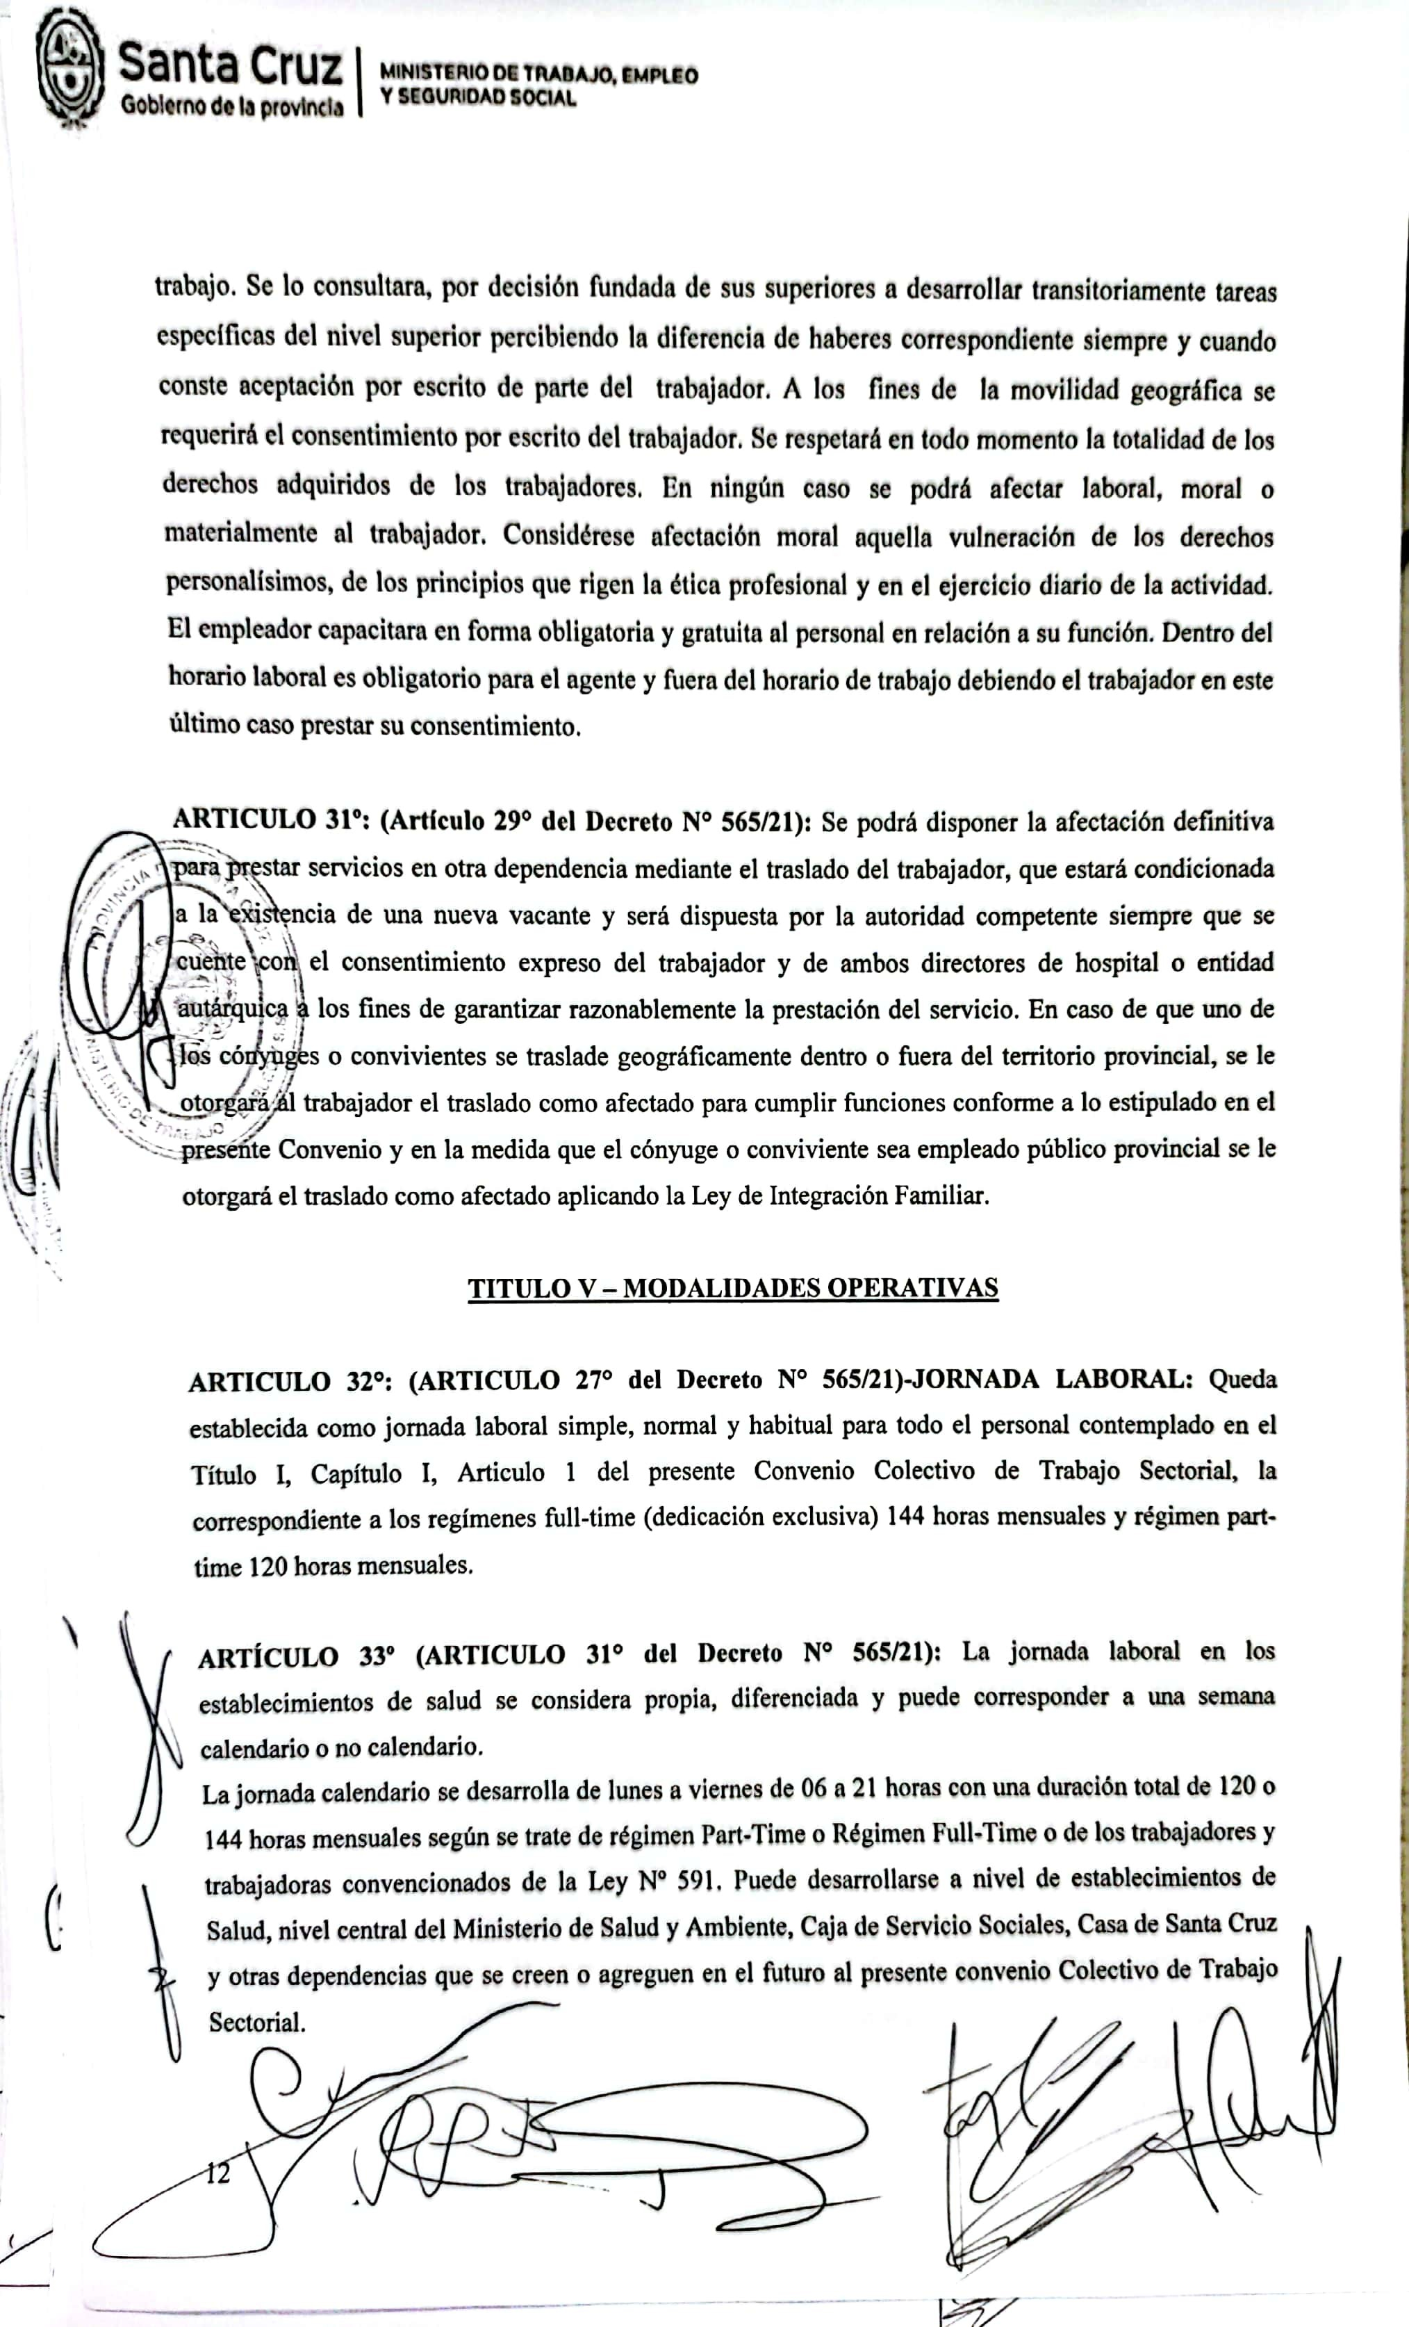
Asociación de Trabajadores de la Sanidad – ATSA – Filial Santa Cruz
Conducción Lic. Leiva Celsa Silvia


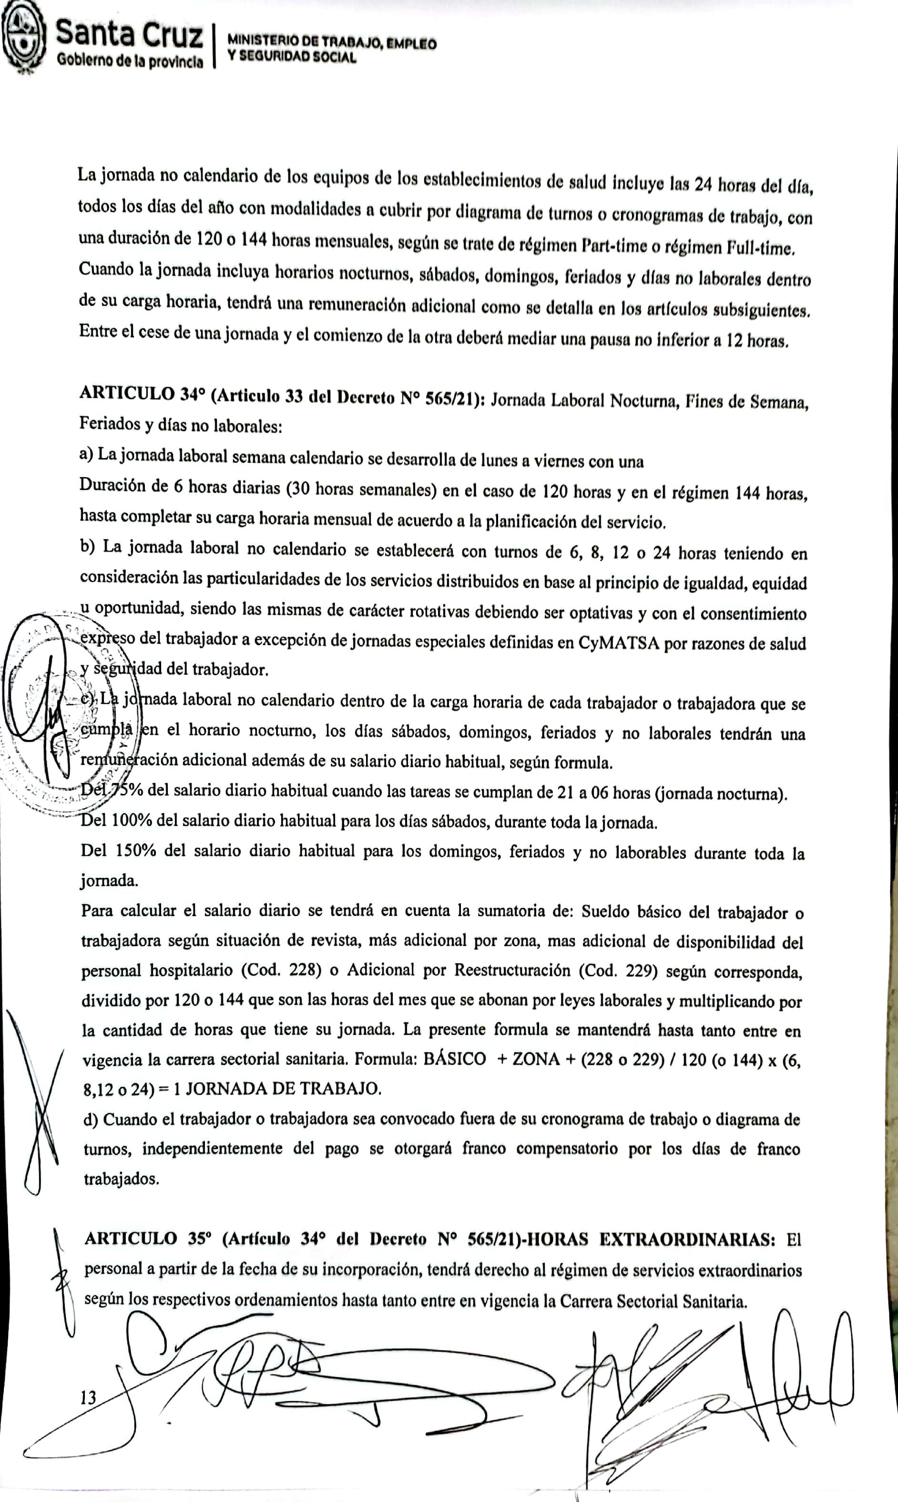
Asociación de Trabajadores de la Sanidad – ATSA – Filial Santa Cruz
Conducción Lic. Leiva Celsa Silvia


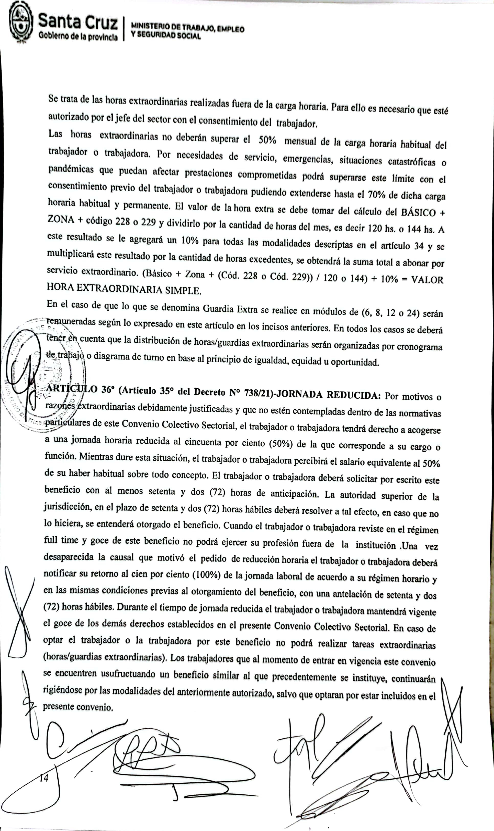
Asociación de Trabajadores de la Sanidad – ATSA – Filial Santa Cruz
Conducción Lic. Leiva Celsa Silvia


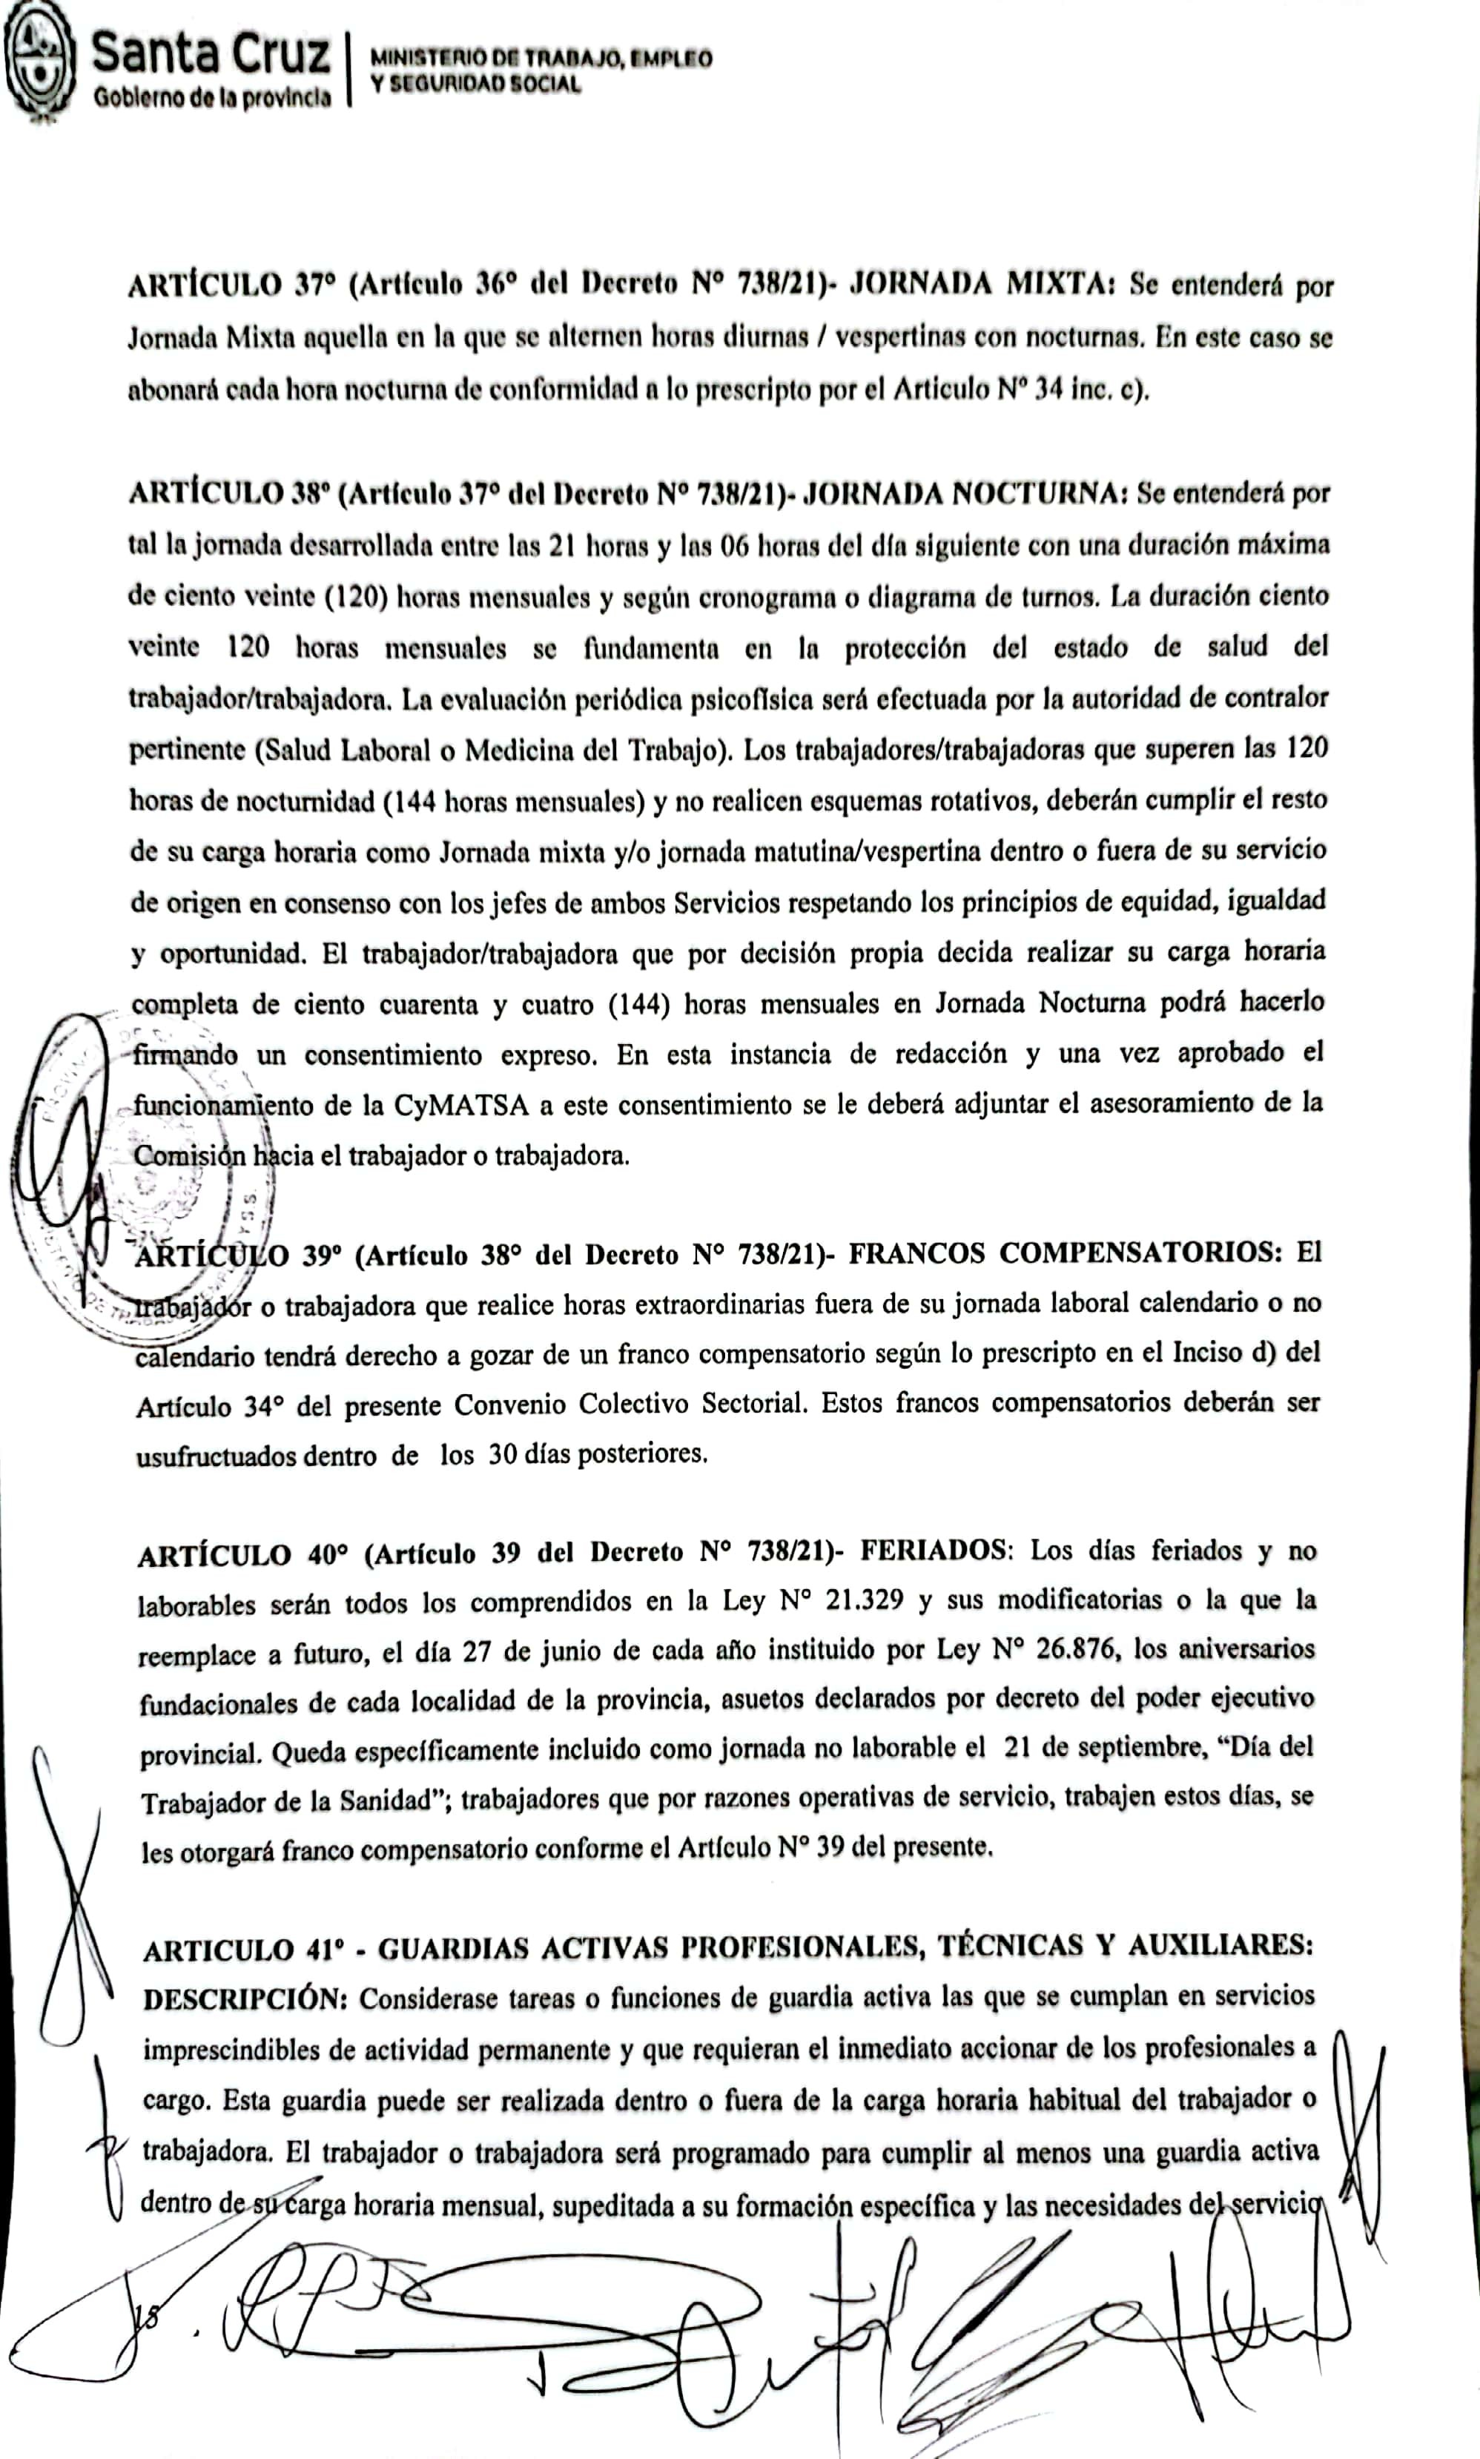
Asociación de Trabajadores de la Sanidad – ATSA – Filial Santa Cruz
Conducción Lic. Leiva Celsa Silvia


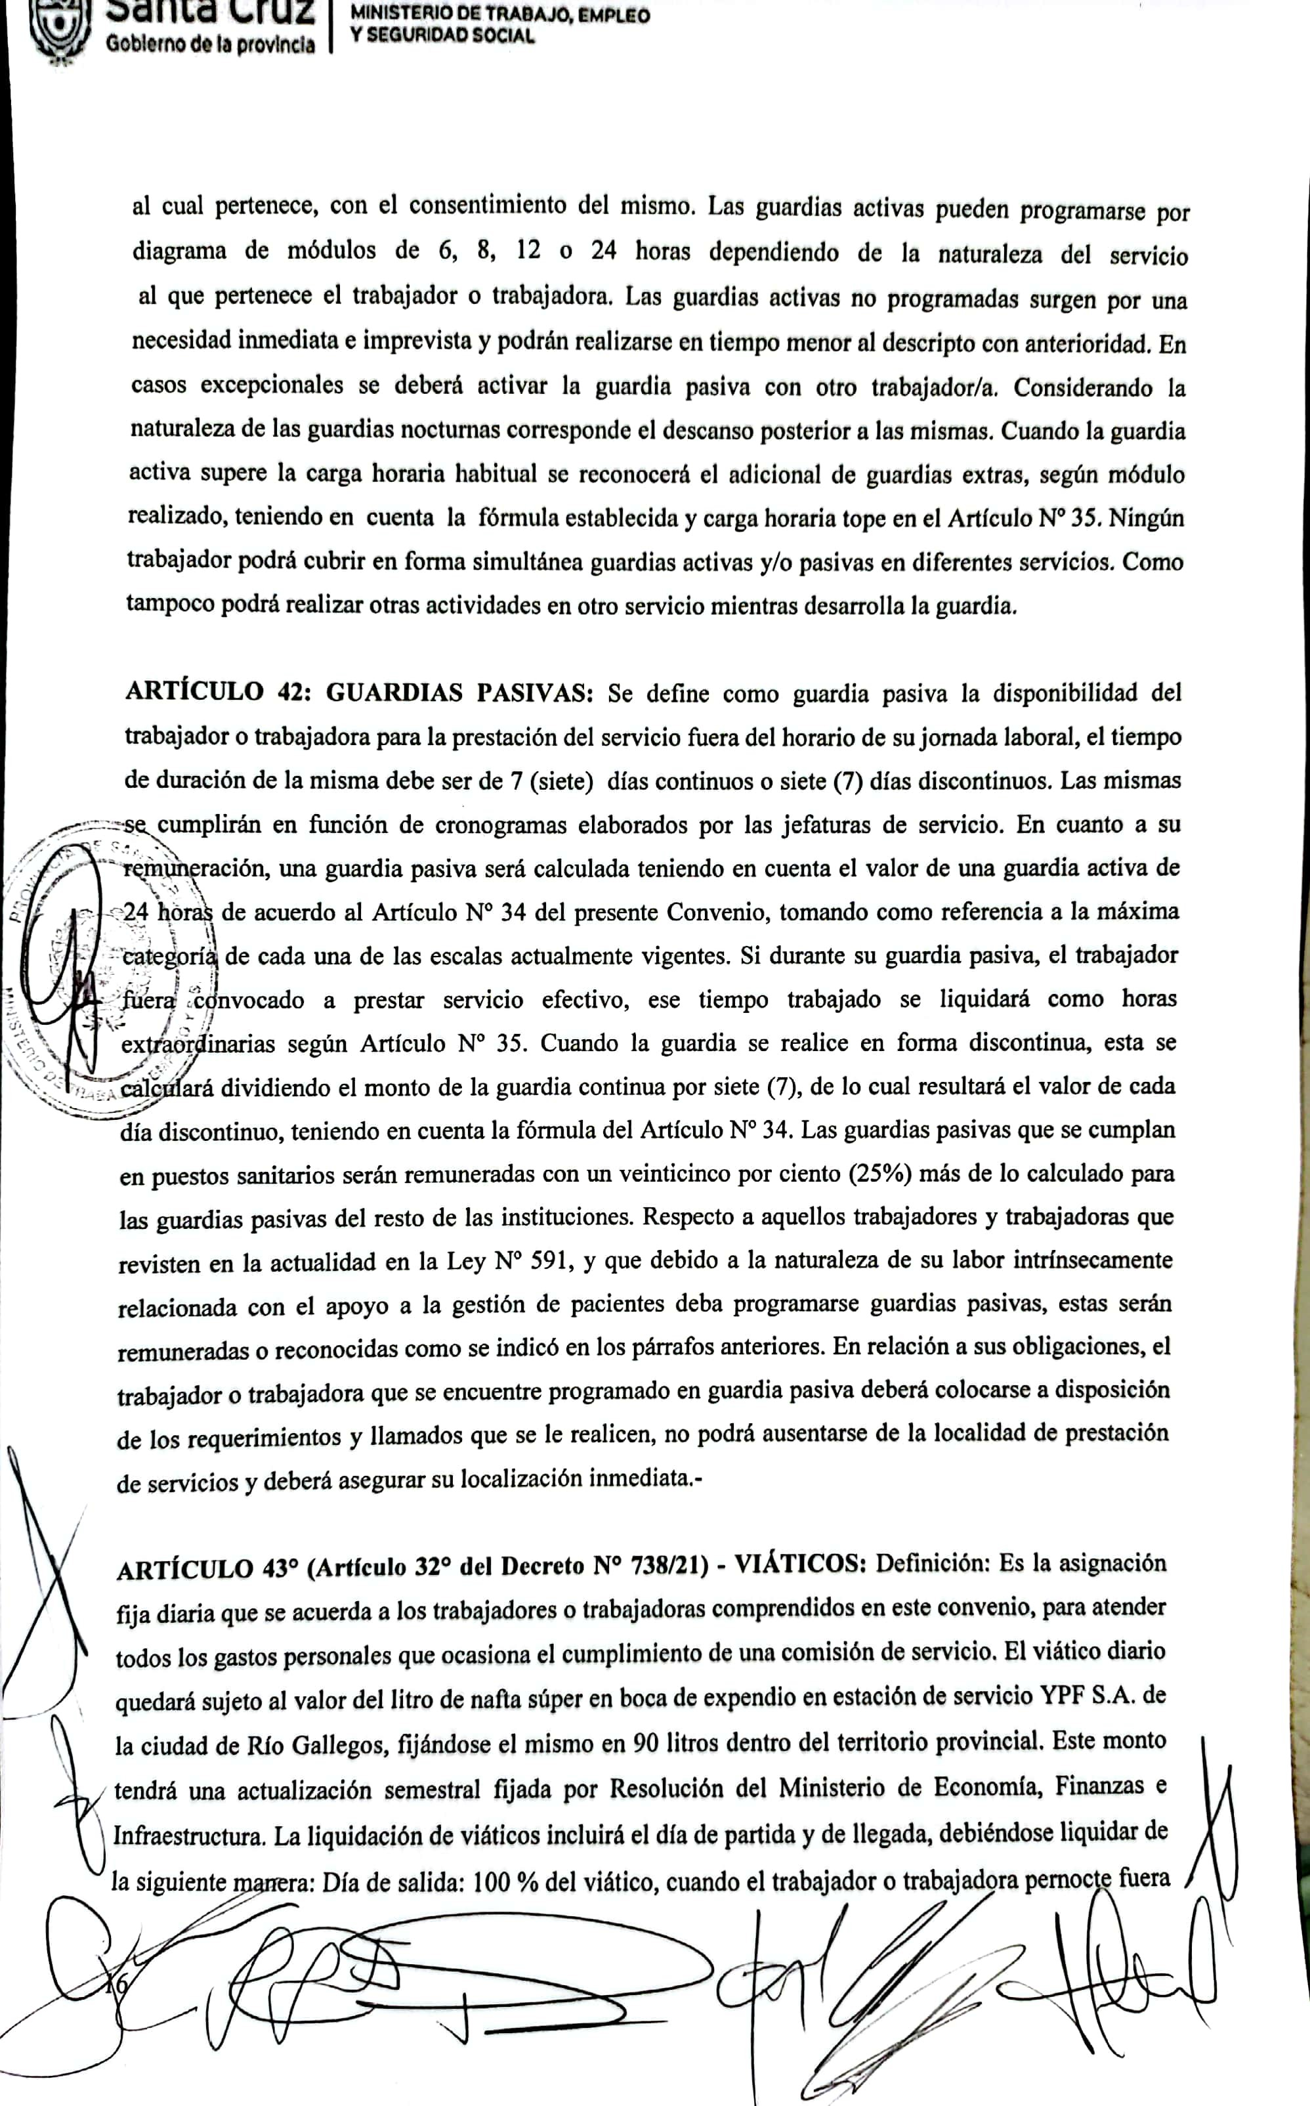
Asociación de Trabajadores de la Sanidad – ATSA – Filial Santa Cruz
Conducción Lic. Leiva Celsa Silvia

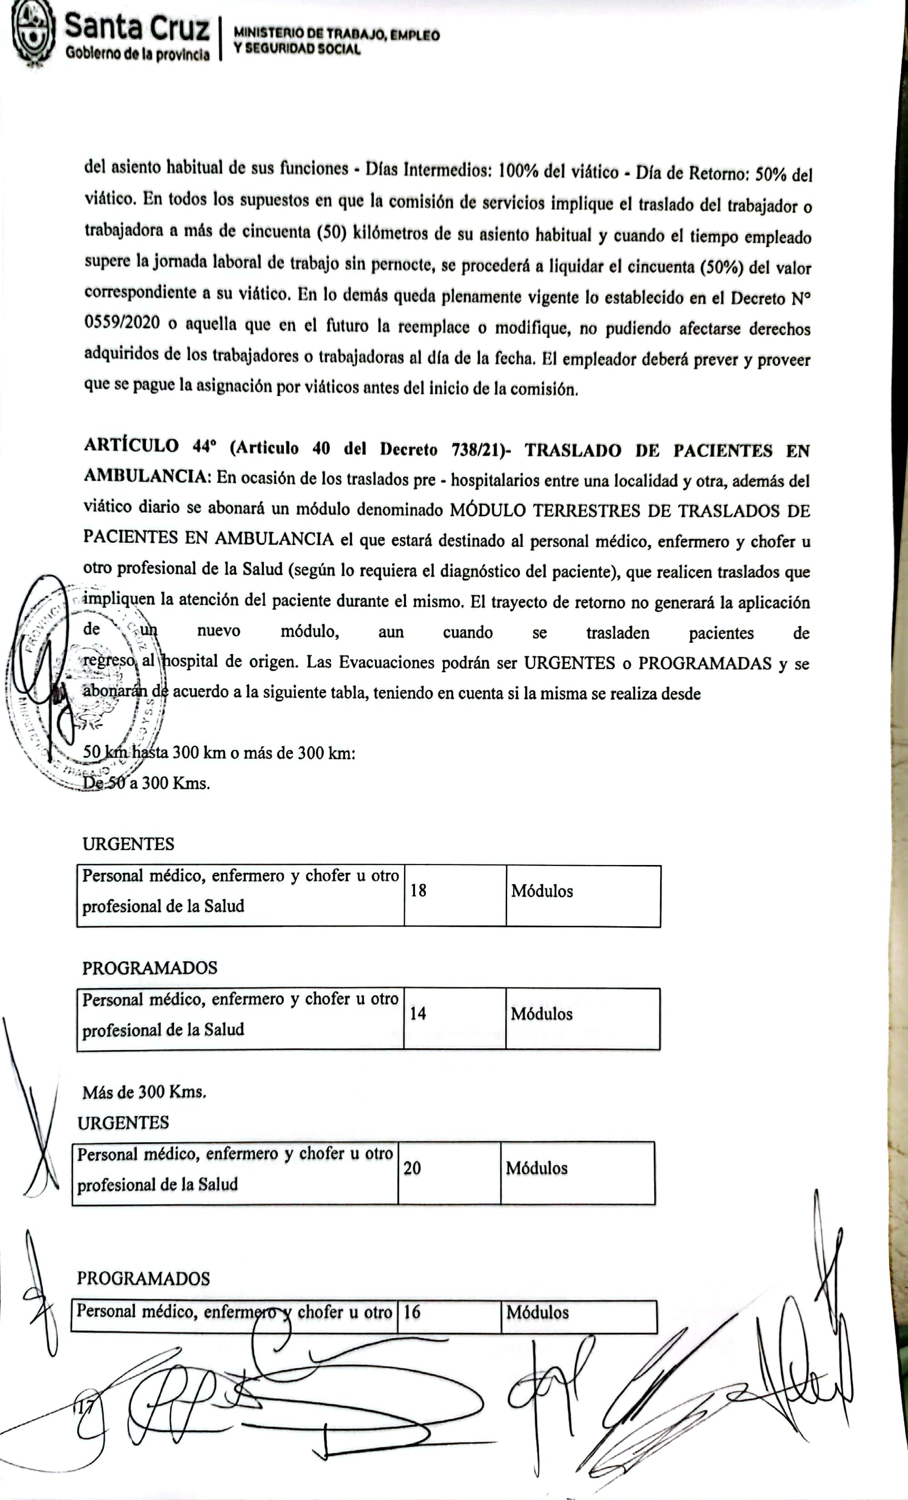
Asociación de Trabajadores de la Sanidad – ATSA – Filial Santa Cruz
Conducción Lic. Leiva Celsa Silvia

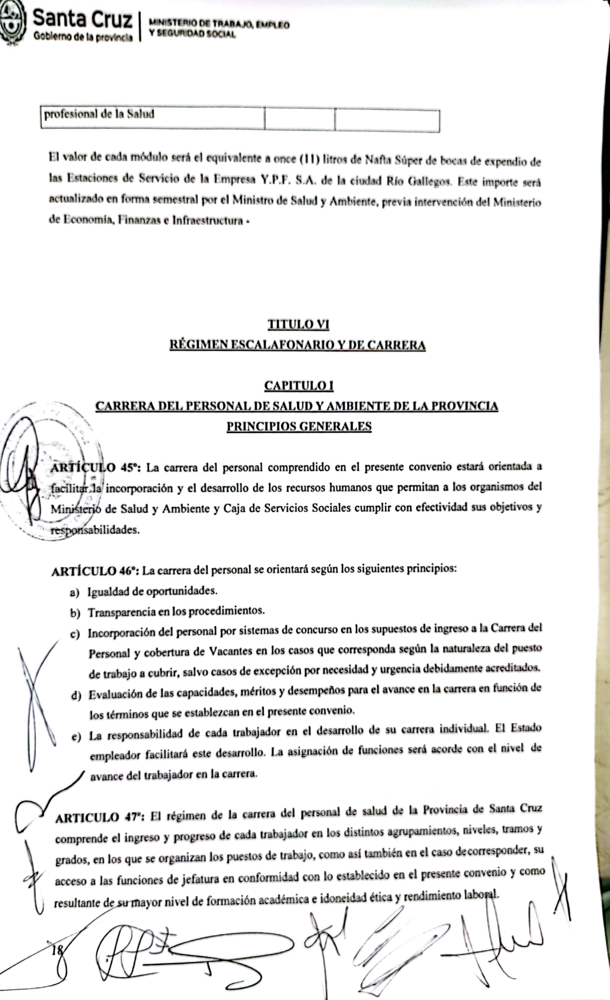
Asociación de Trabajadores de la Sanidad – ATSA – Filial Santa Cruz
Conducción Lic. Leiva Celsa Silvia


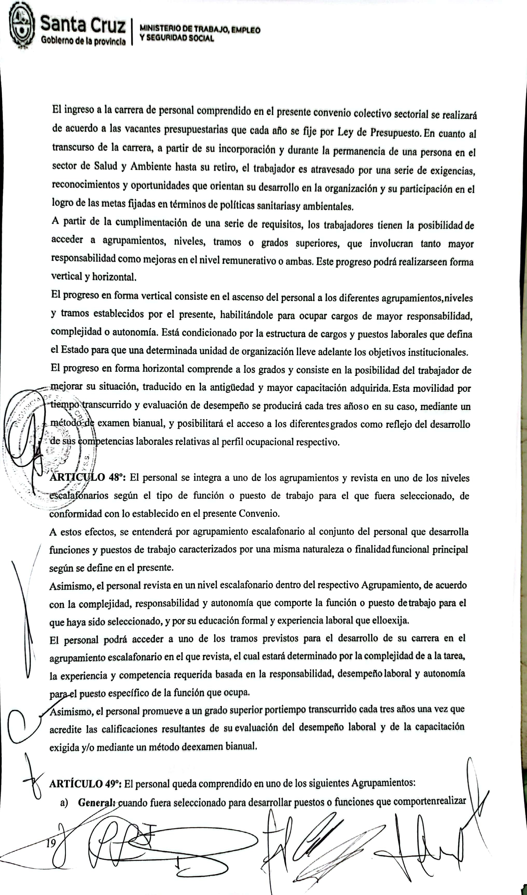
Asociación de Trabajadores de la Sanidad – ATSA – Filial Santa Cruz
Conducción Lic. Leiva Celsa Silvia


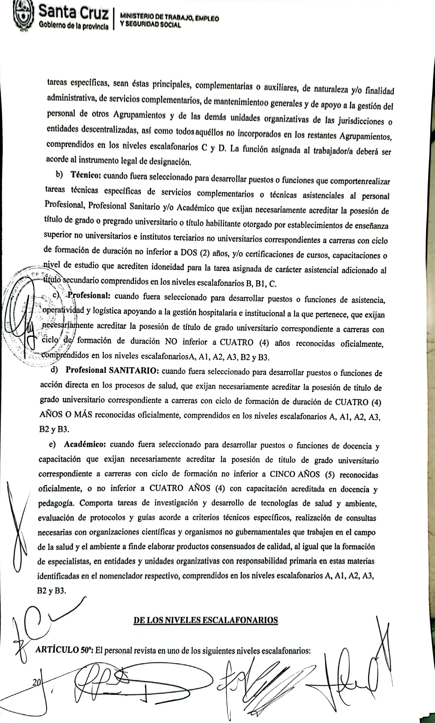
Asociación de Trabajadores de la Sanidad – ATSA – Filial Santa Cruz
Conducción Lic. Leiva Celsa Silvia


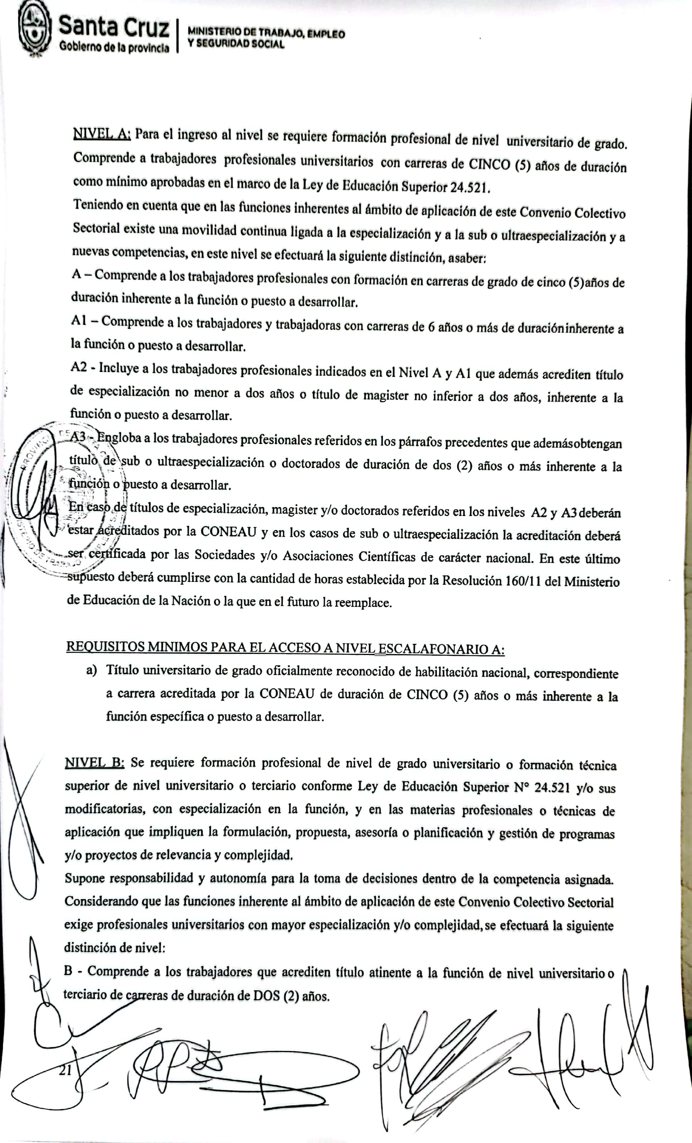
Asociación de Trabajadores de la Sanidad – ATSA – Filial Santa Cruz
Conducción Lic. Leiva Celsa Silvia


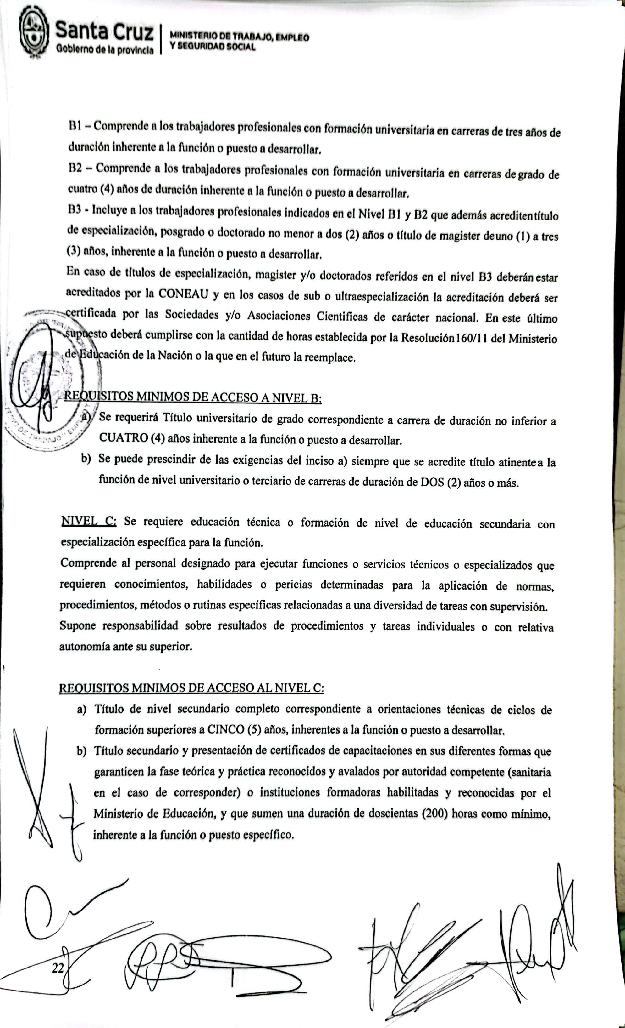
Asociación de Trabajadores de la Sanidad – ATSA – Filial Santa Cruz
Conducción Lic. Leiva Celsa Silvia


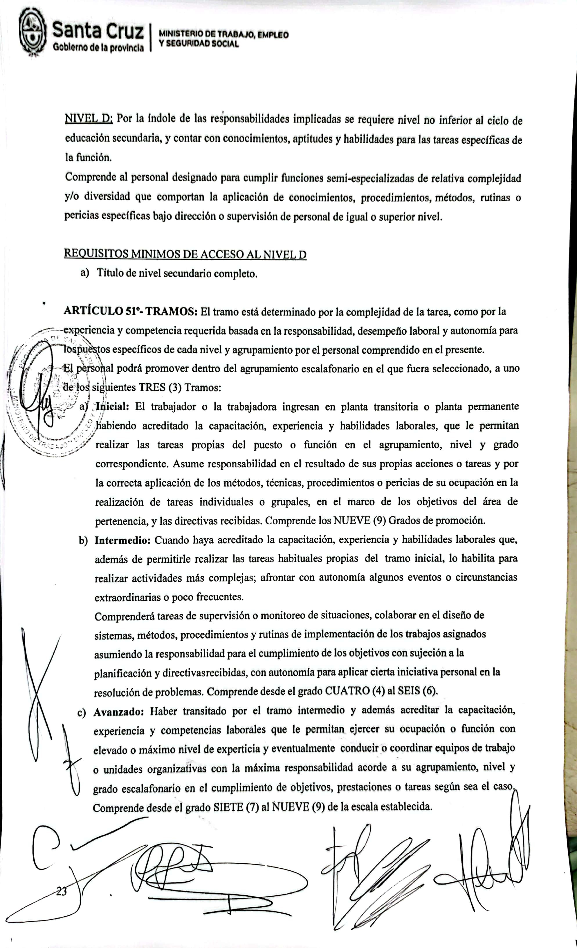
Asociación de Trabajadores de la Sanidad – ATSA – Filial Santa Cruz
Conducción Lic. Leiva Celsa Silvia


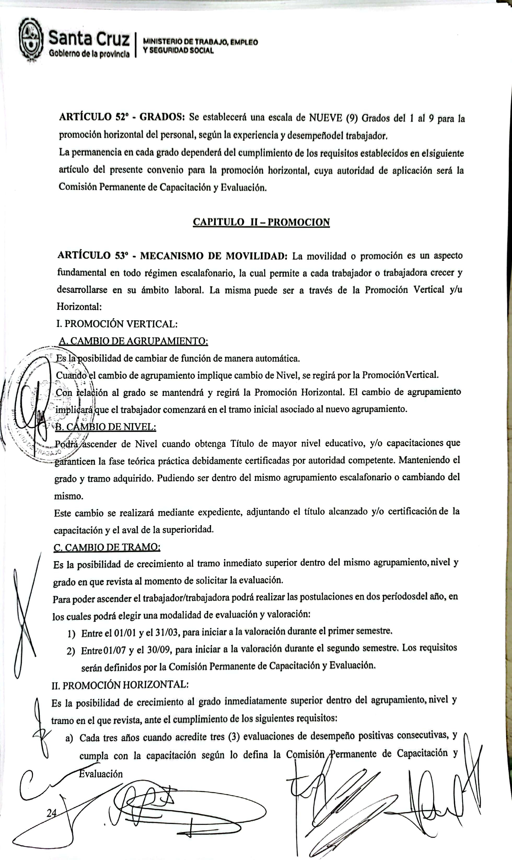
Asociación de Trabajadores de la Sanidad – ATSA – Filial Santa Cruz
Conducción Lic. Leiva Celsa Silvia


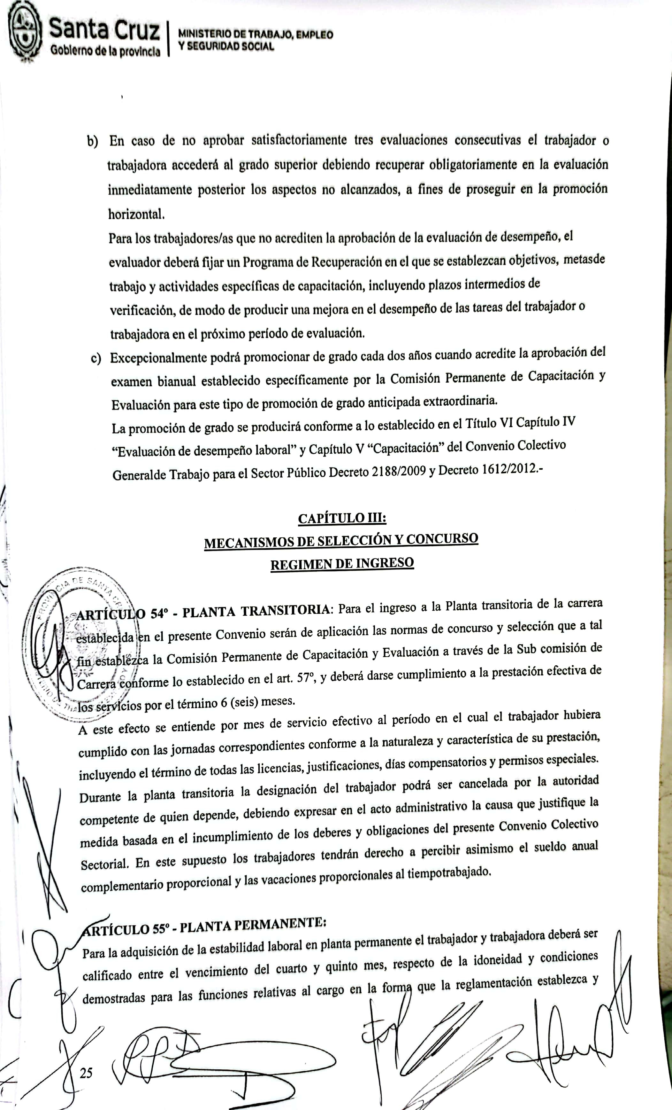
Asociación de Trabajadores de la Sanidad – ATSA – Filial Santa Cruz
Conducción Lic. Leiva Celsa Silvia


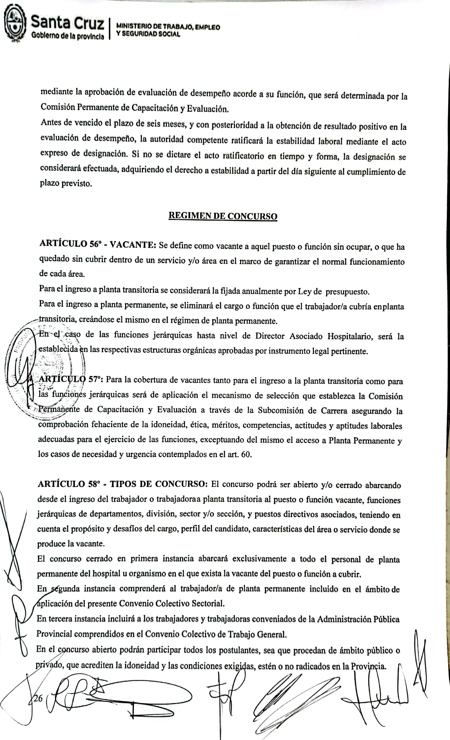
Asociación de Trabajadores de la Sanidad – ATSA – Filial Santa Cruz
Conducción Lic. Leiva Celsa Silvia


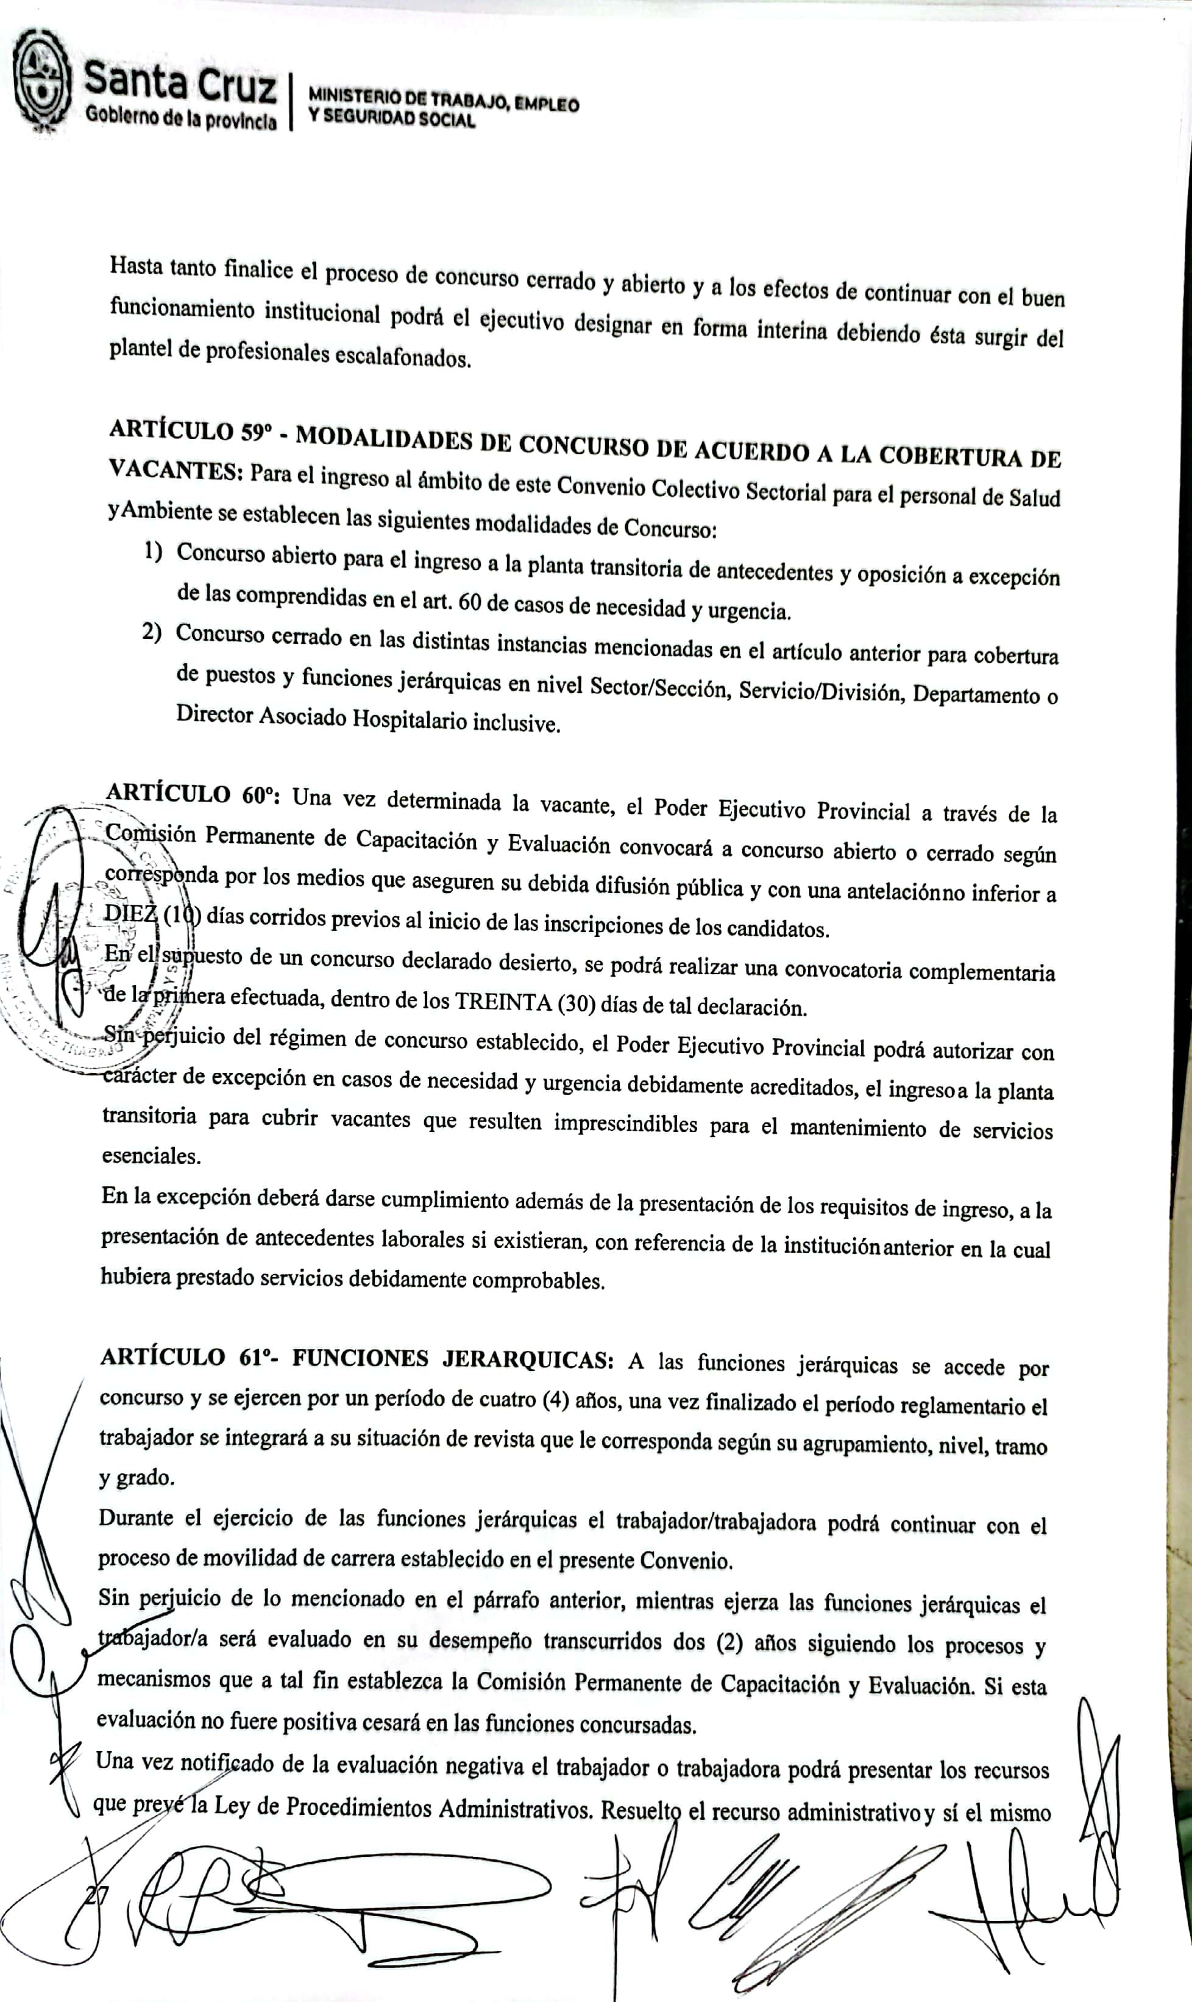
Asociación de Trabajadores de la Sanidad – ATSA – Filial Santa Cruz
Conducción Lic. Leiva Celsa Silvia


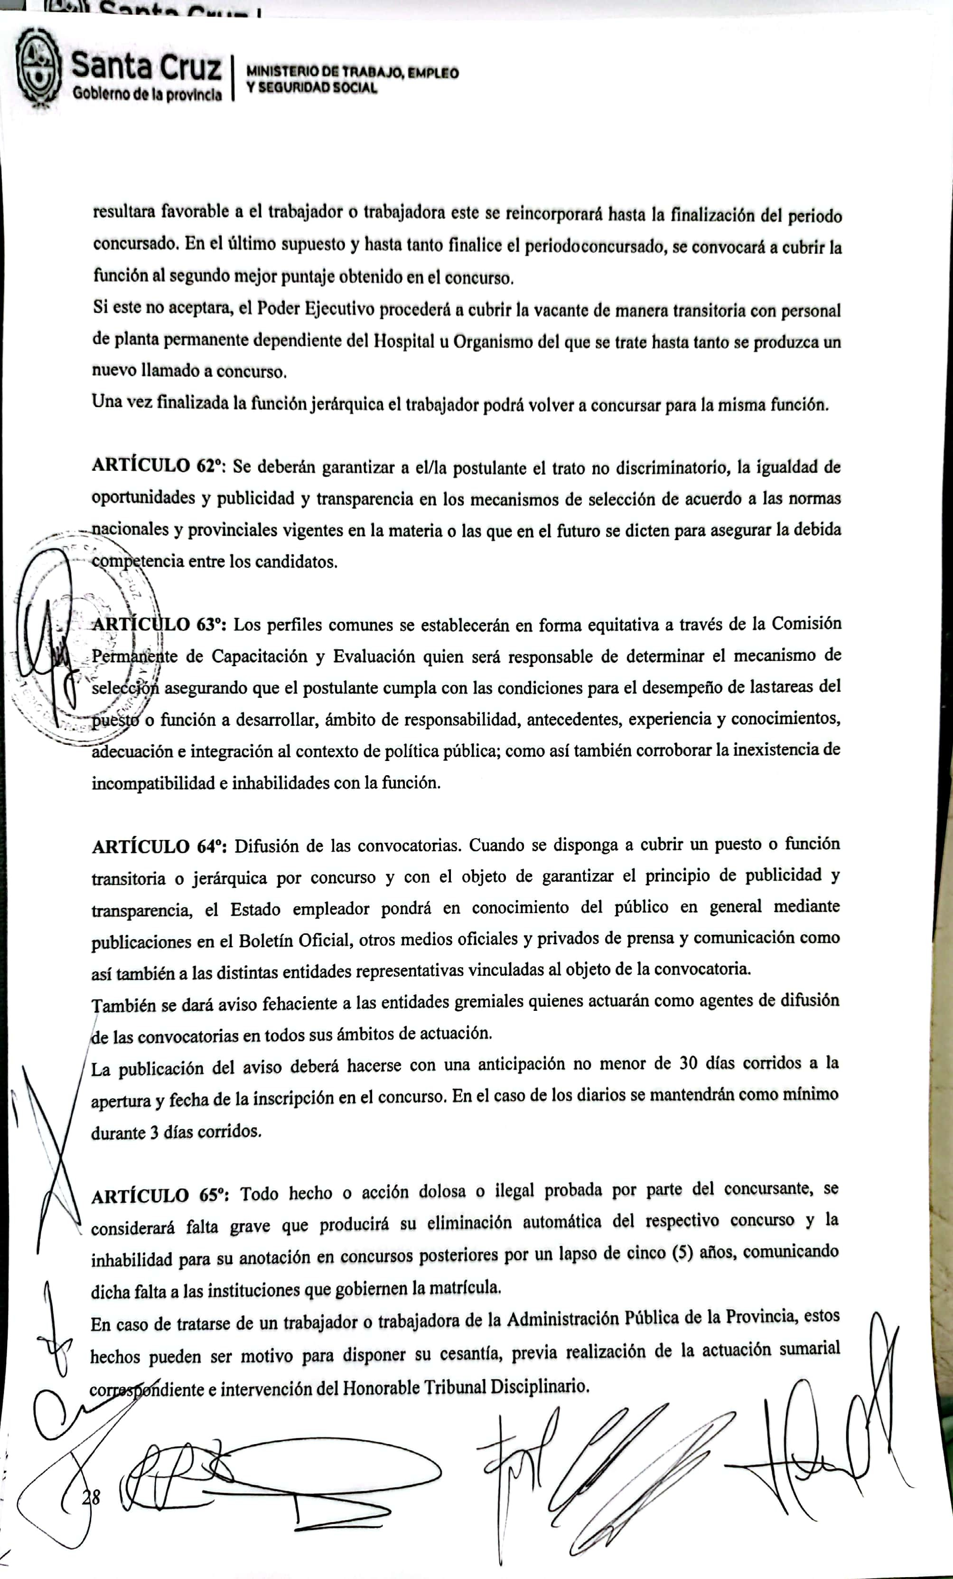
Asociación de Trabajadores de la Sanidad – ATSA – Filial Santa Cruz
Conducción Lic. Leiva Celsa Silvia


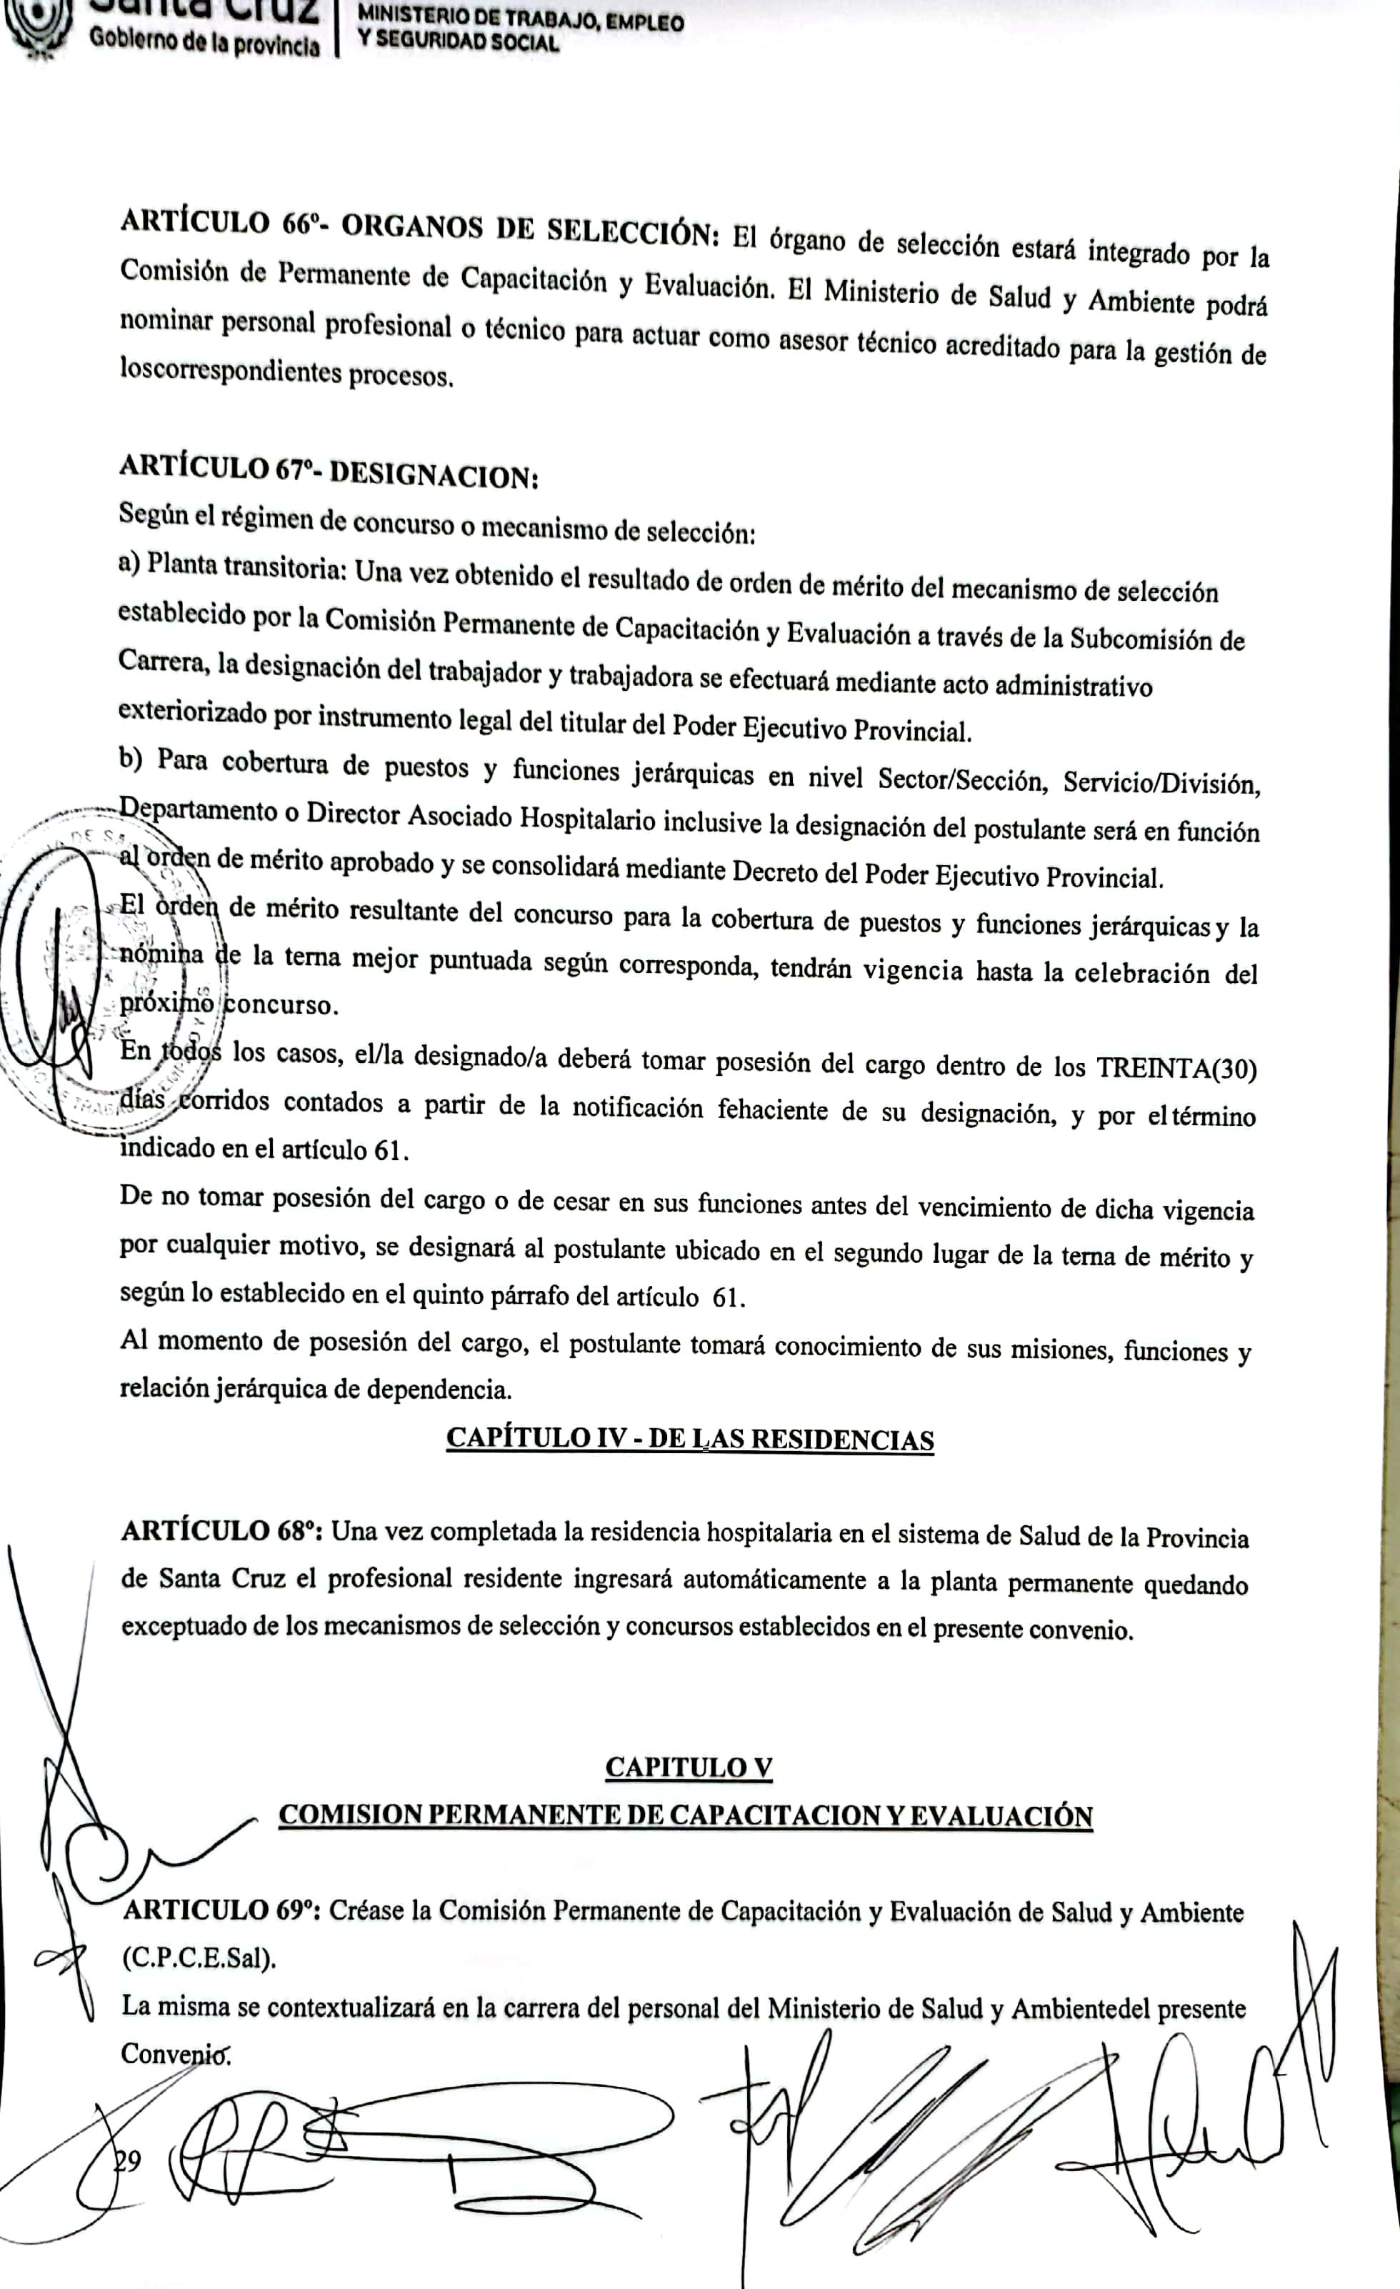
Asociación de Trabajadores de la Sanidad – ATSA – Filial Santa Cruz
Conducción Lic. Leiva Celsa Silvia


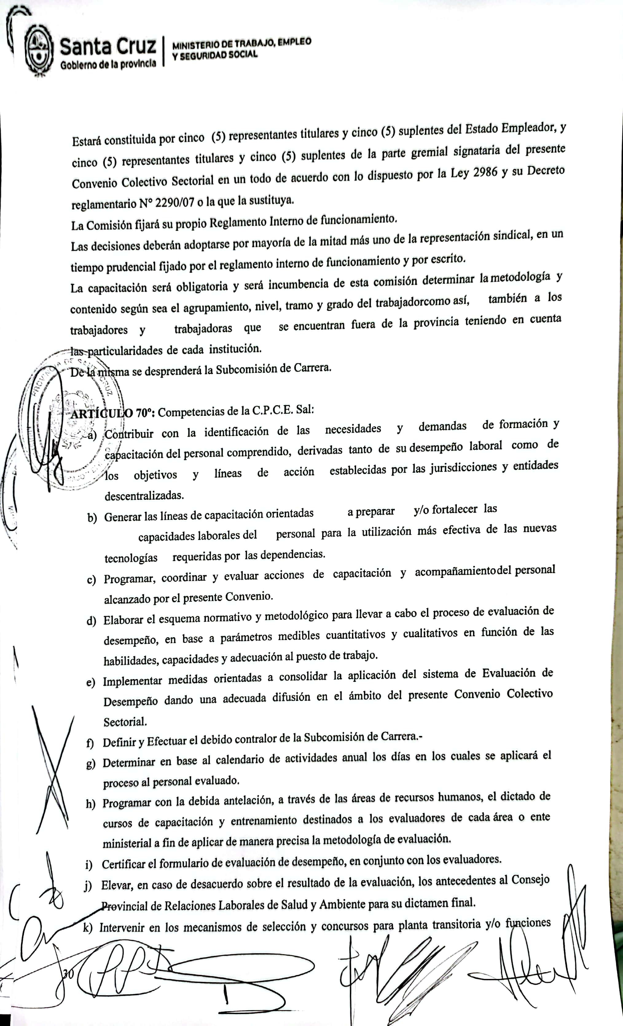
Asociación de Trabajadores de la Sanidad – ATSA – Filial Santa Cruz
Conducción Lic. Leiva Celsa Silvia

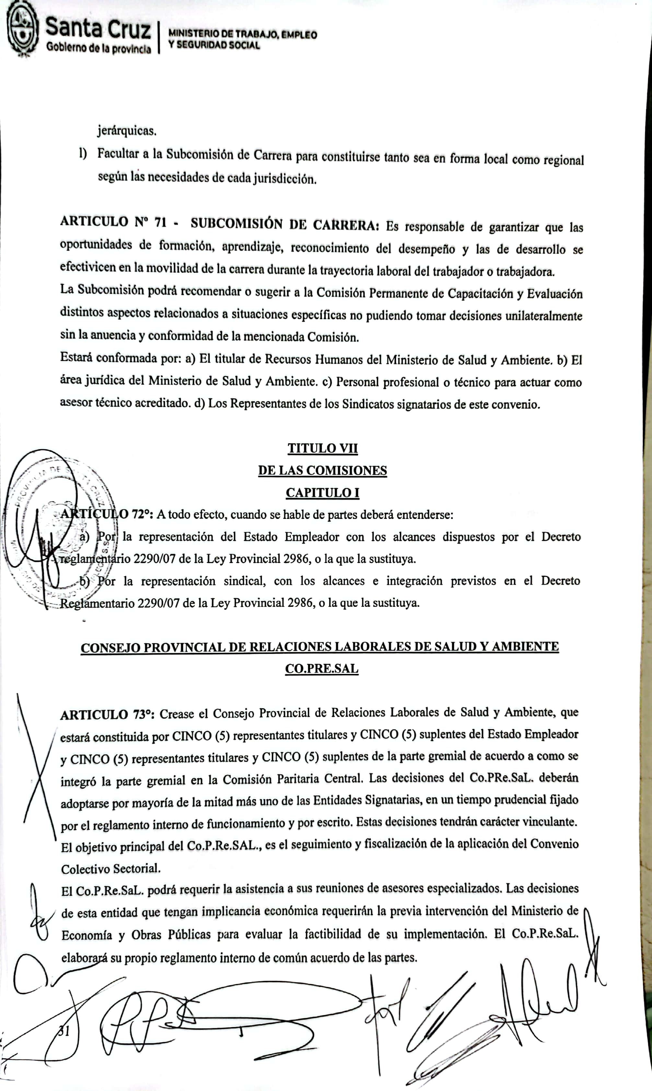
Asociación de Trabajadores de la Sanidad – ATSA – Filial Santa Cruz
Conducción Lic. Leiva Celsa Silvia

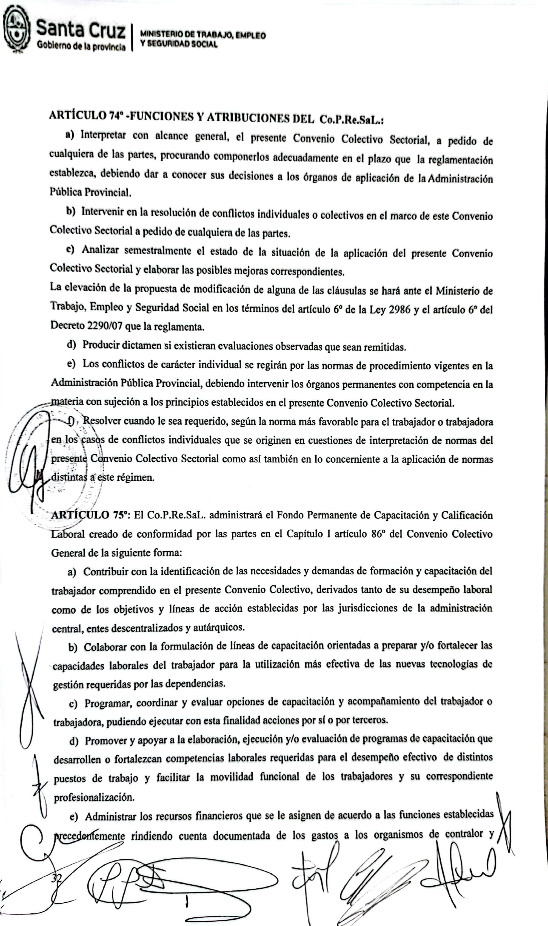
Asociación de Trabajadores de la Sanidad – ATSA – Filial Santa Cruz
Conducción Lic. Leiva Celsa Silvia


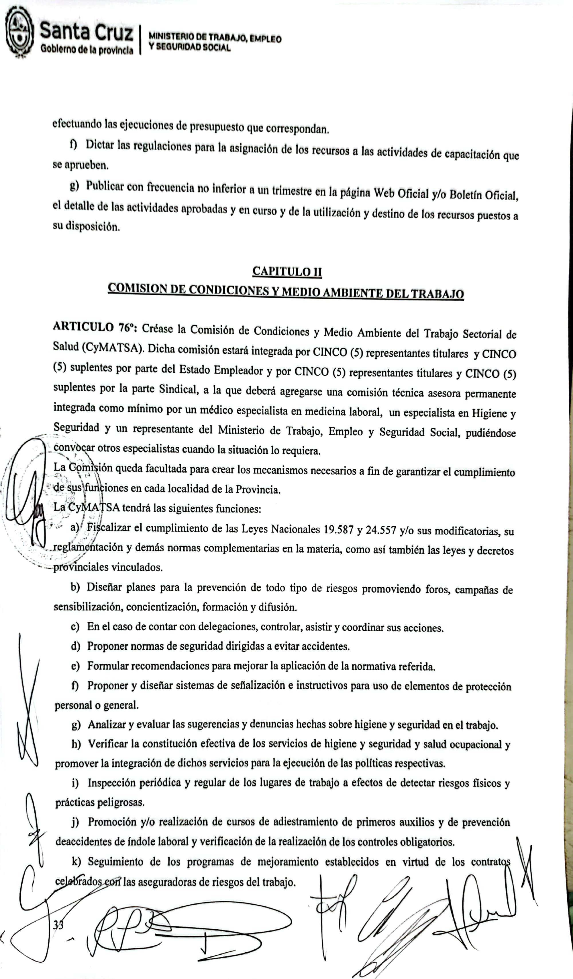
Asociación de Trabajadores de la Sanidad – ATSA – Filial Santa Cruz
Conducción Lic. Leiva Celsa Silvia

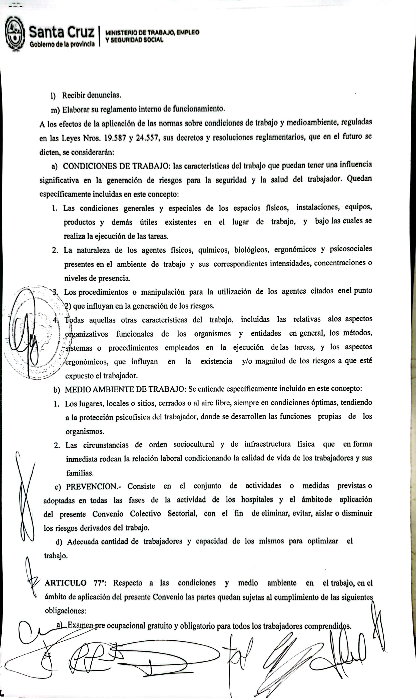
Asociación de Trabajadores de la Sanidad – ATSA – Filial Santa Cruz
Conducción Lic. Leiva Celsa Silvia


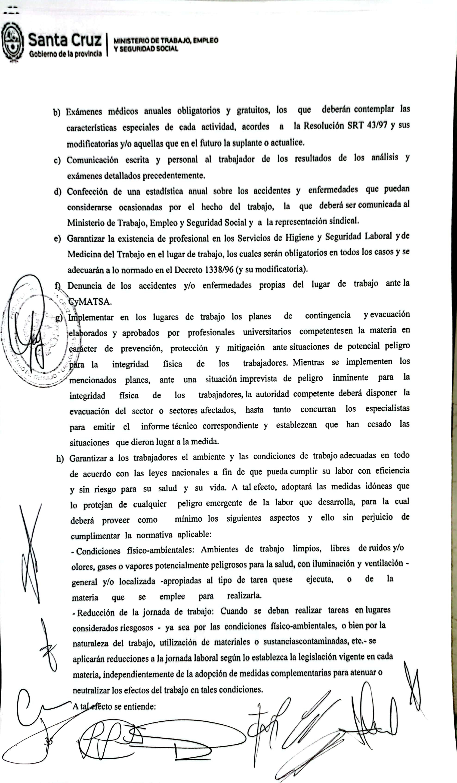
Asociación de Trabajadores de la Sanidad – ATSA – Filial Santa Cruz
Conducción Lic. Leiva Celsa Silvia


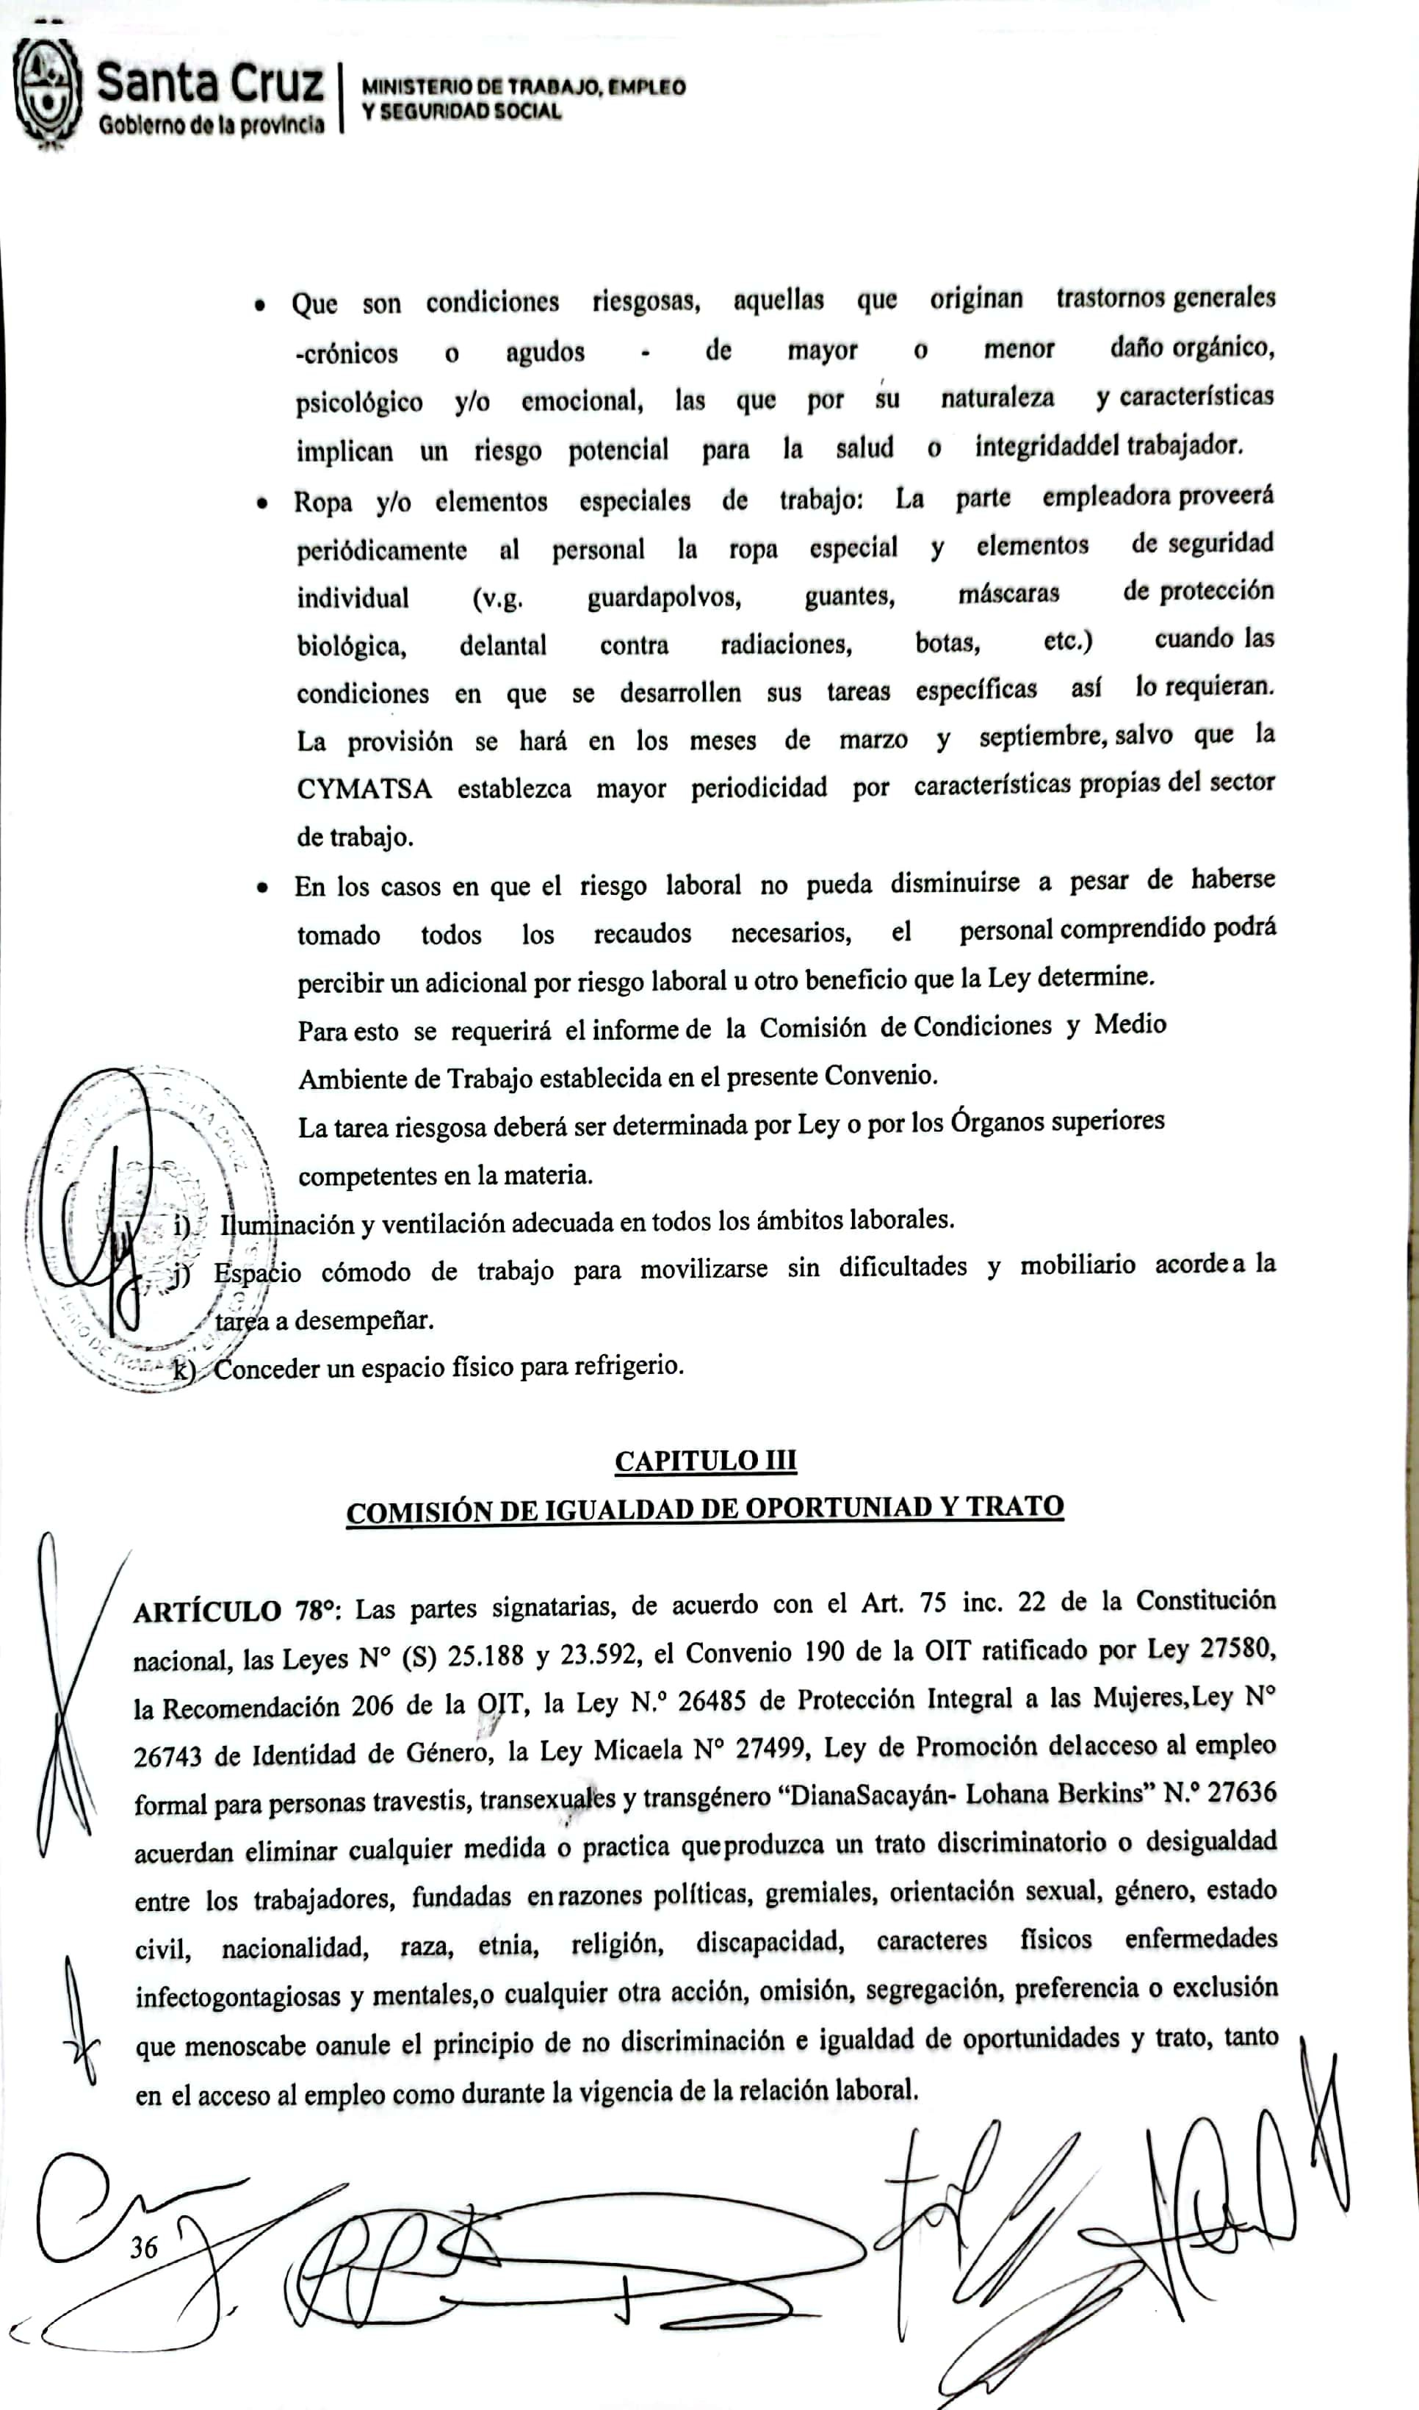
Asociación de Trabajadores de la Sanidad – ATSA – Filial Santa Cruz
Conducción Lic. Leiva Celsa Silvia


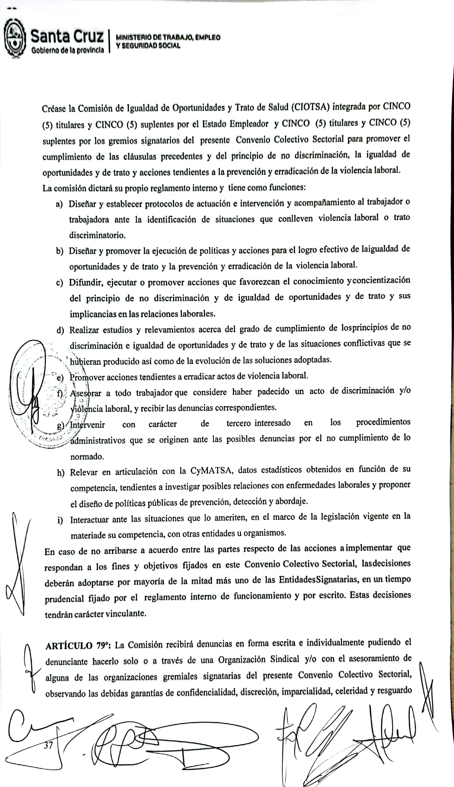
Asociación de Trabajadores de la Sanidad – ATSA – Filial Santa Cruz
Conducción Lic. Leiva Celsa Silvia


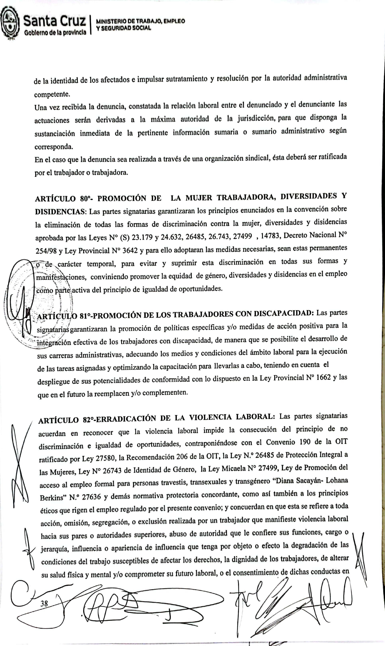
Asociación de Trabajadores de la Sanidad – ATSA – Filial Santa Cruz
Conducción Lic. Leiva Celsa Silvia


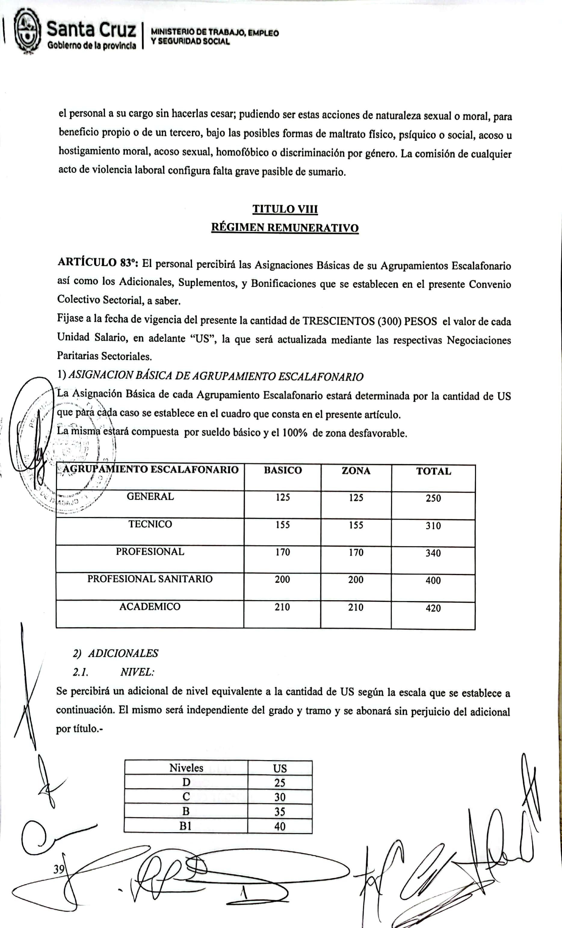
Asociación de Trabajadores de la Sanidad – ATSA – Filial Santa Cruz
Conducción Lic. Leiva Celsa Silvia

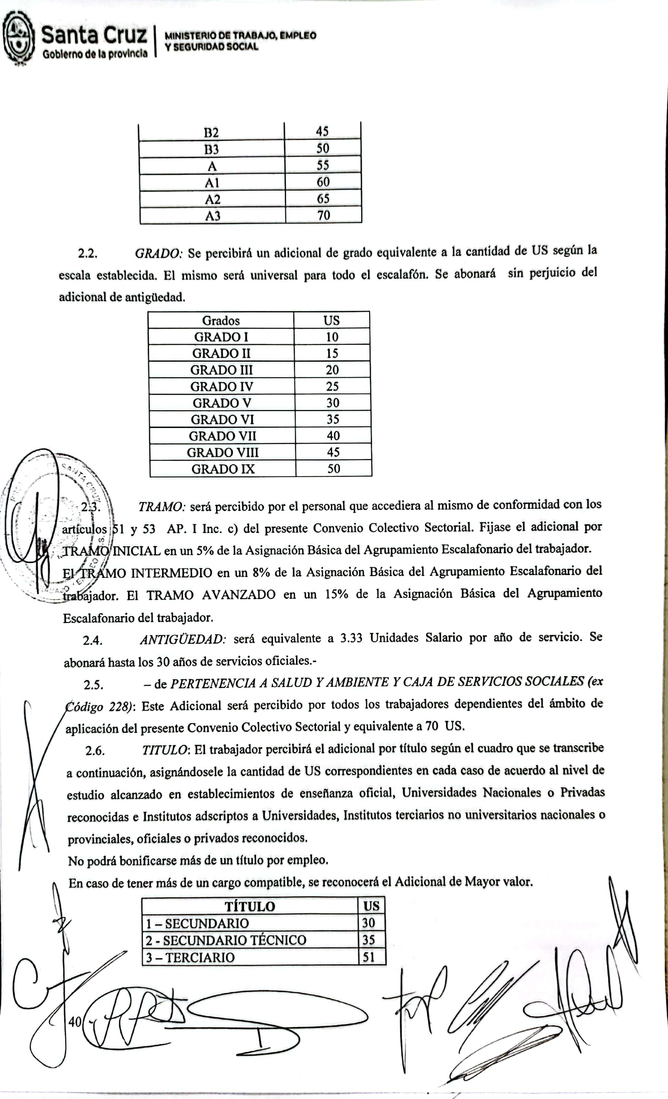
Asociación de Trabajadores de la Sanidad – ATSA – Filial Santa Cruz
Conducción Lic. Leiva Celsa Silvia

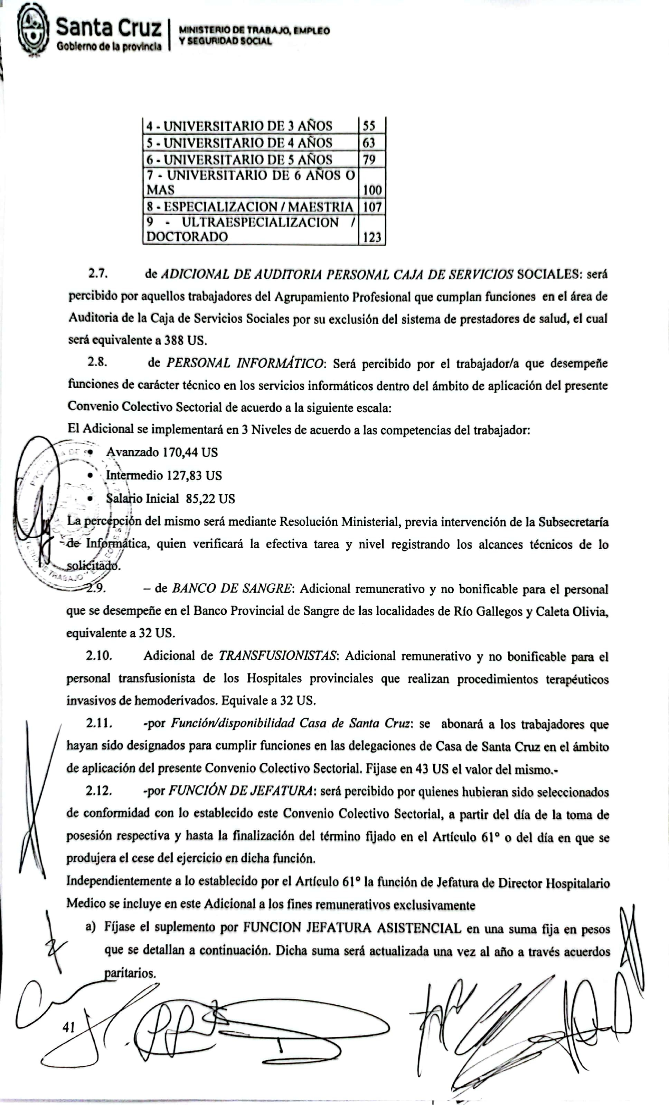
Asociación de Trabajadores de la Sanidad – ATSA – Filial Santa Cruz
Conducción Lic. Leiva Celsa Silvia


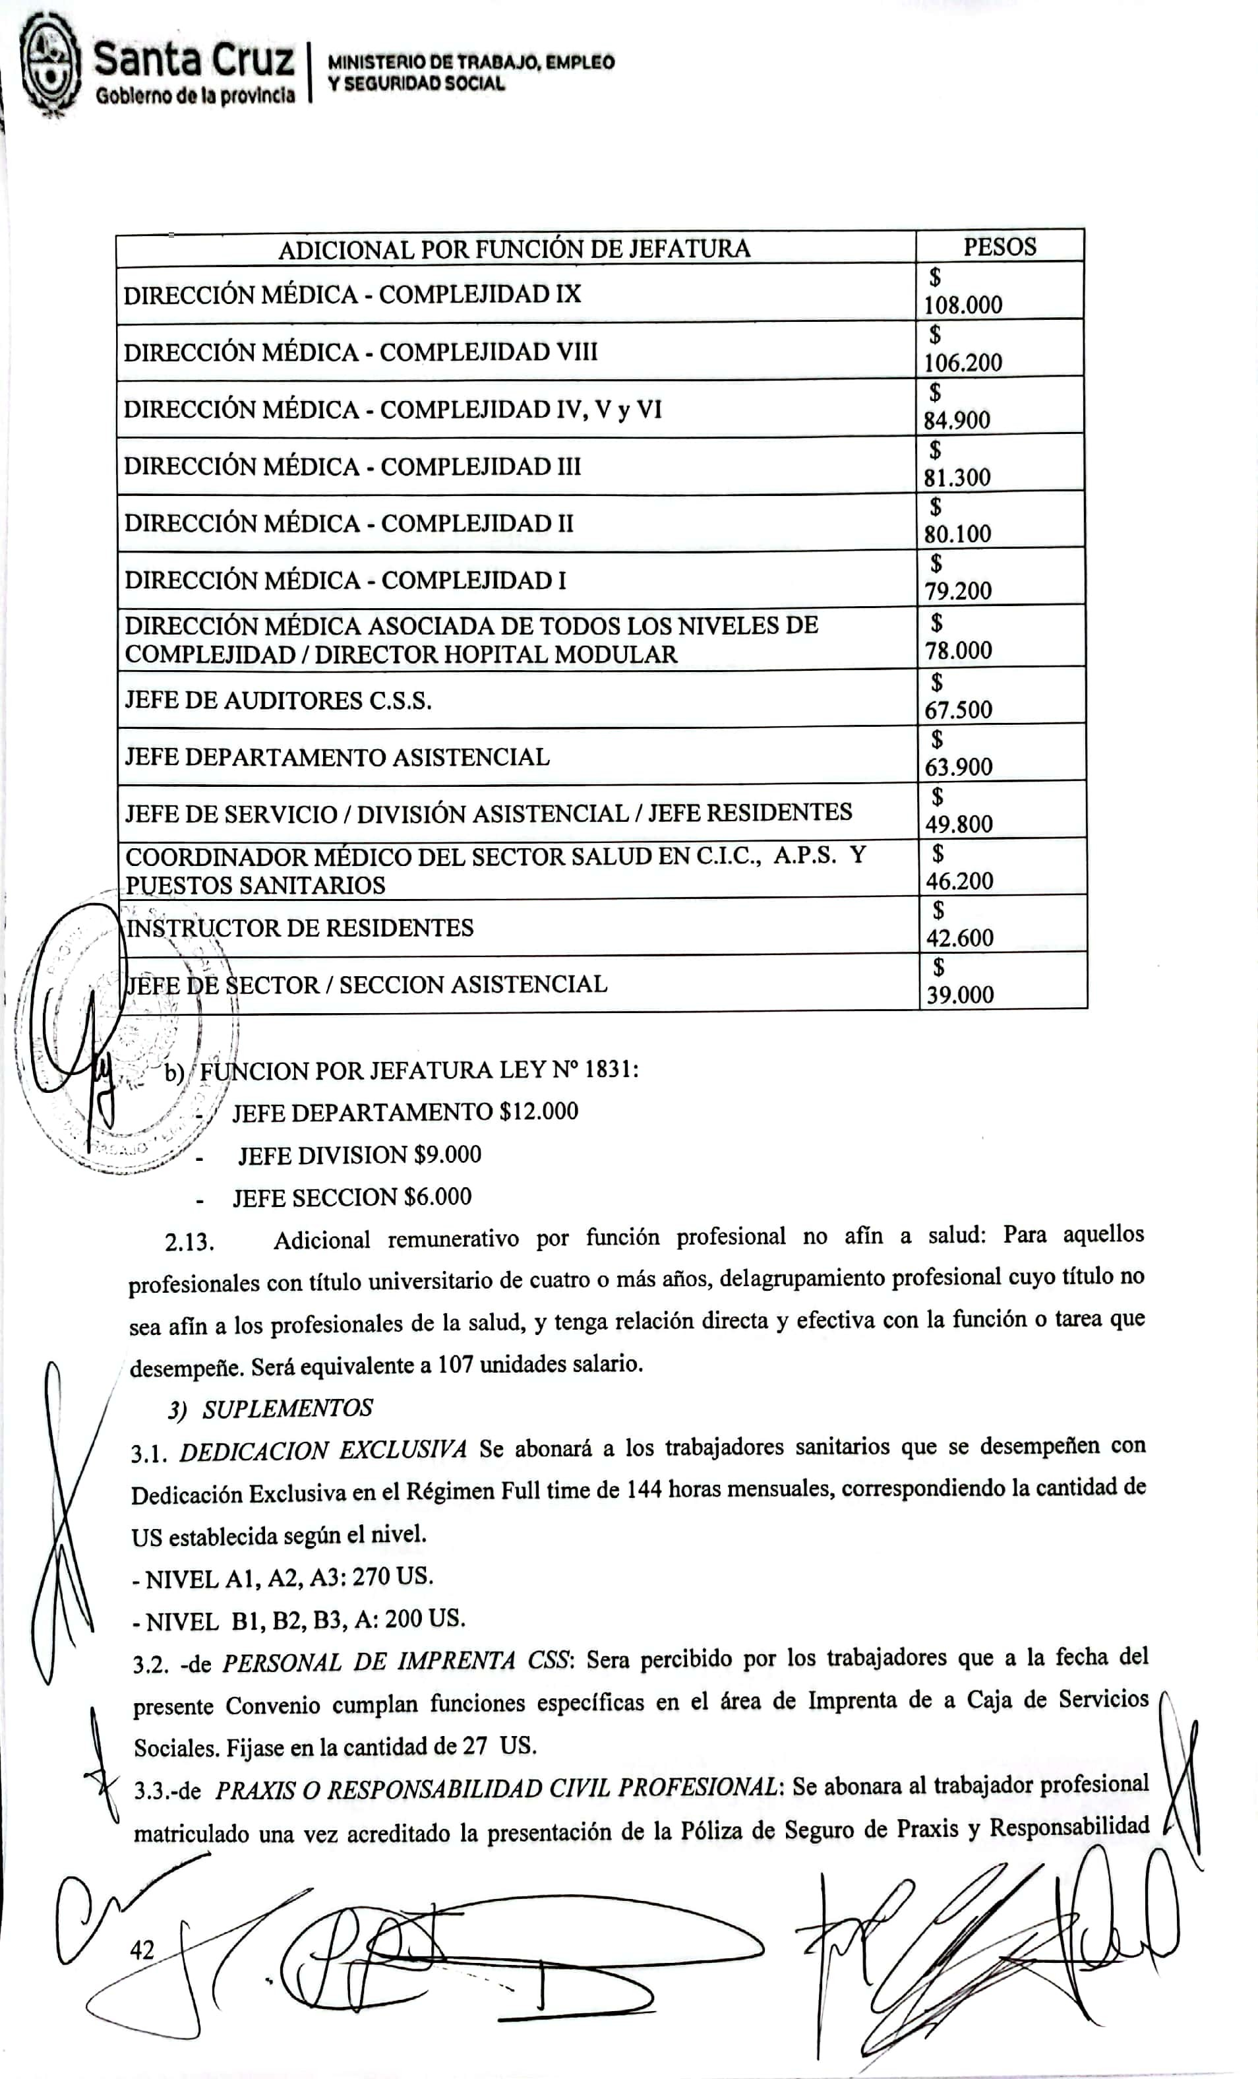
Asociación de Trabajadores de la Sanidad – ATSA – Filial Santa Cruz
Conducción Lic. Leiva Celsa Silvia

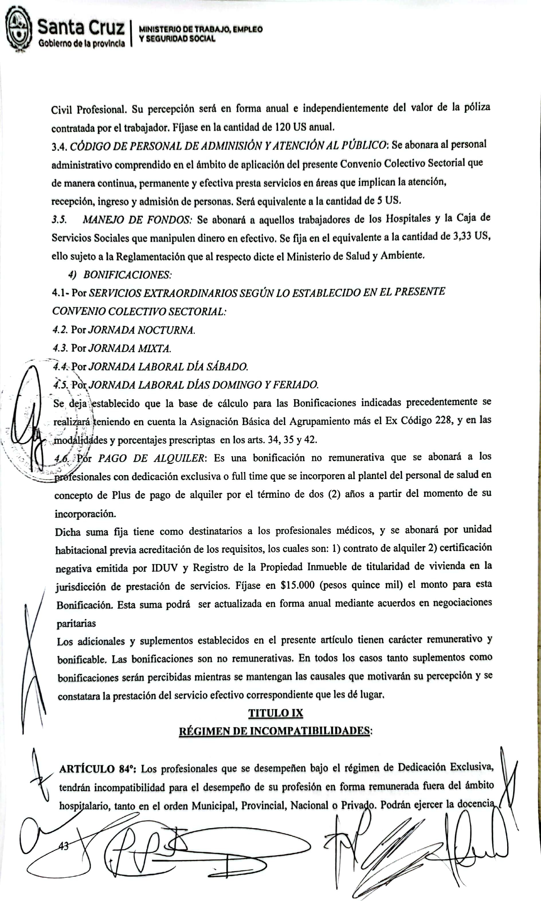
Asociación de Trabajadores de la Sanidad – ATSA – Filial Santa Cruz
Conducción Lic. Leiva Celsa Silvia

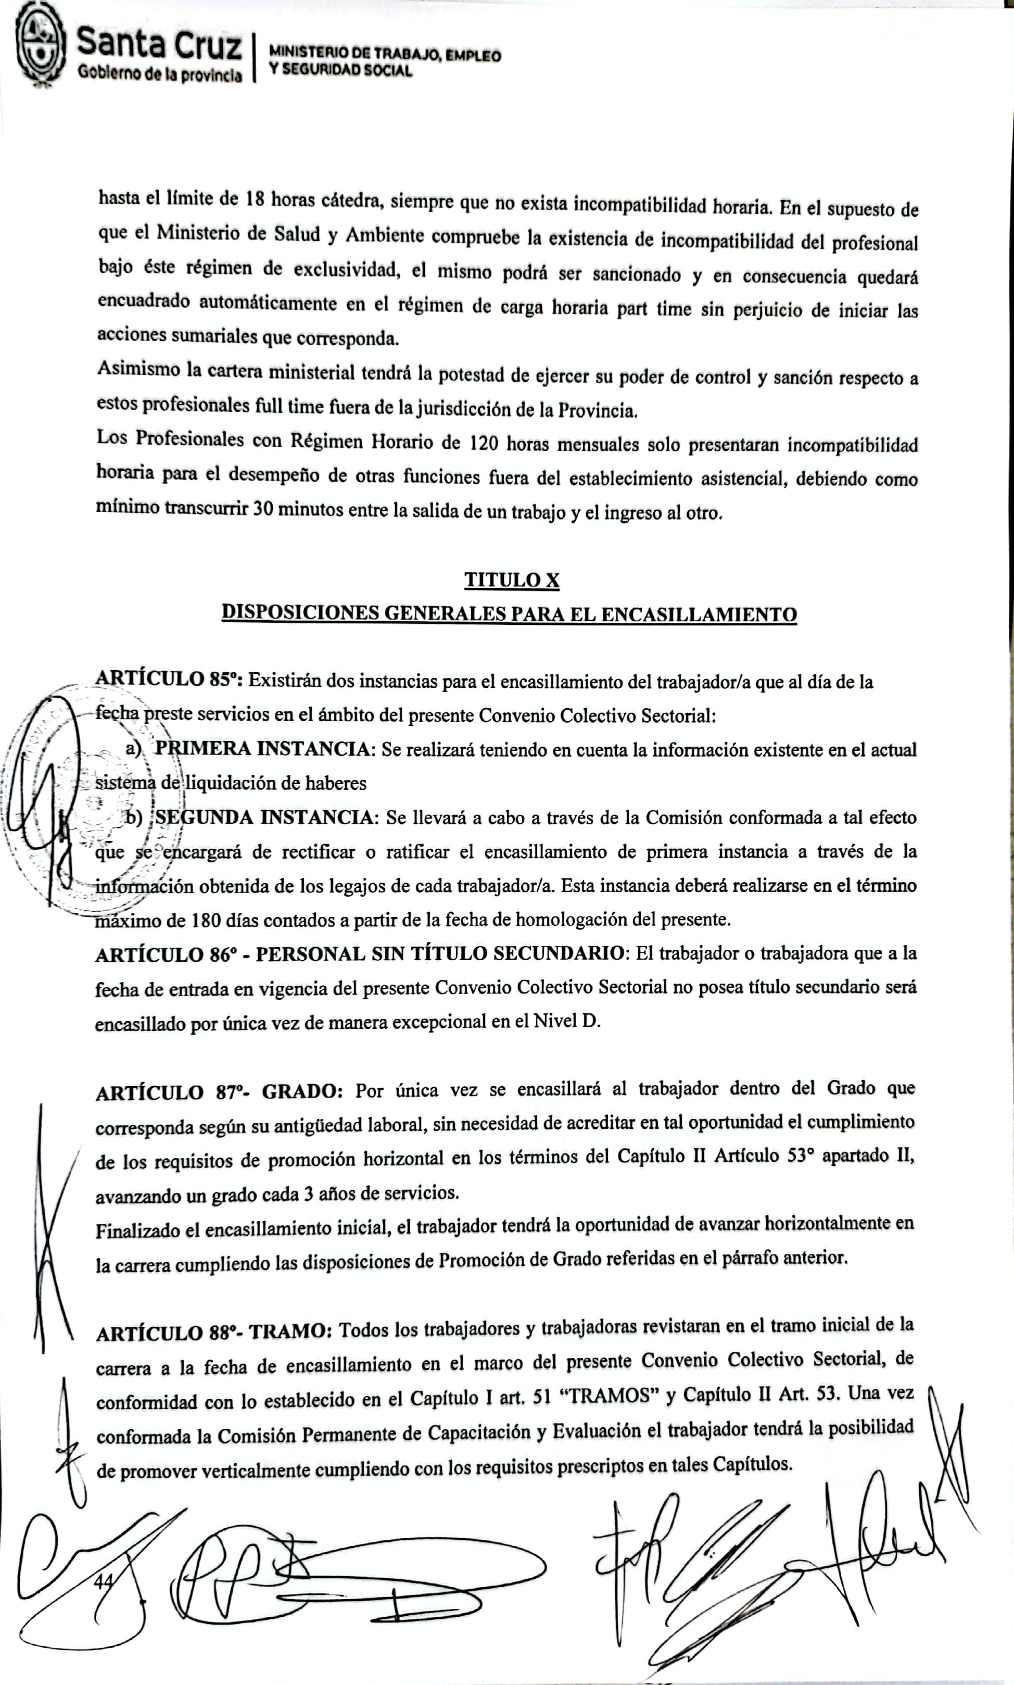
Asociación de Trabajadores de la Sanidad – ATSA – Filial Santa Cruz
Conducción Lic. Leiva Celsa Silvia


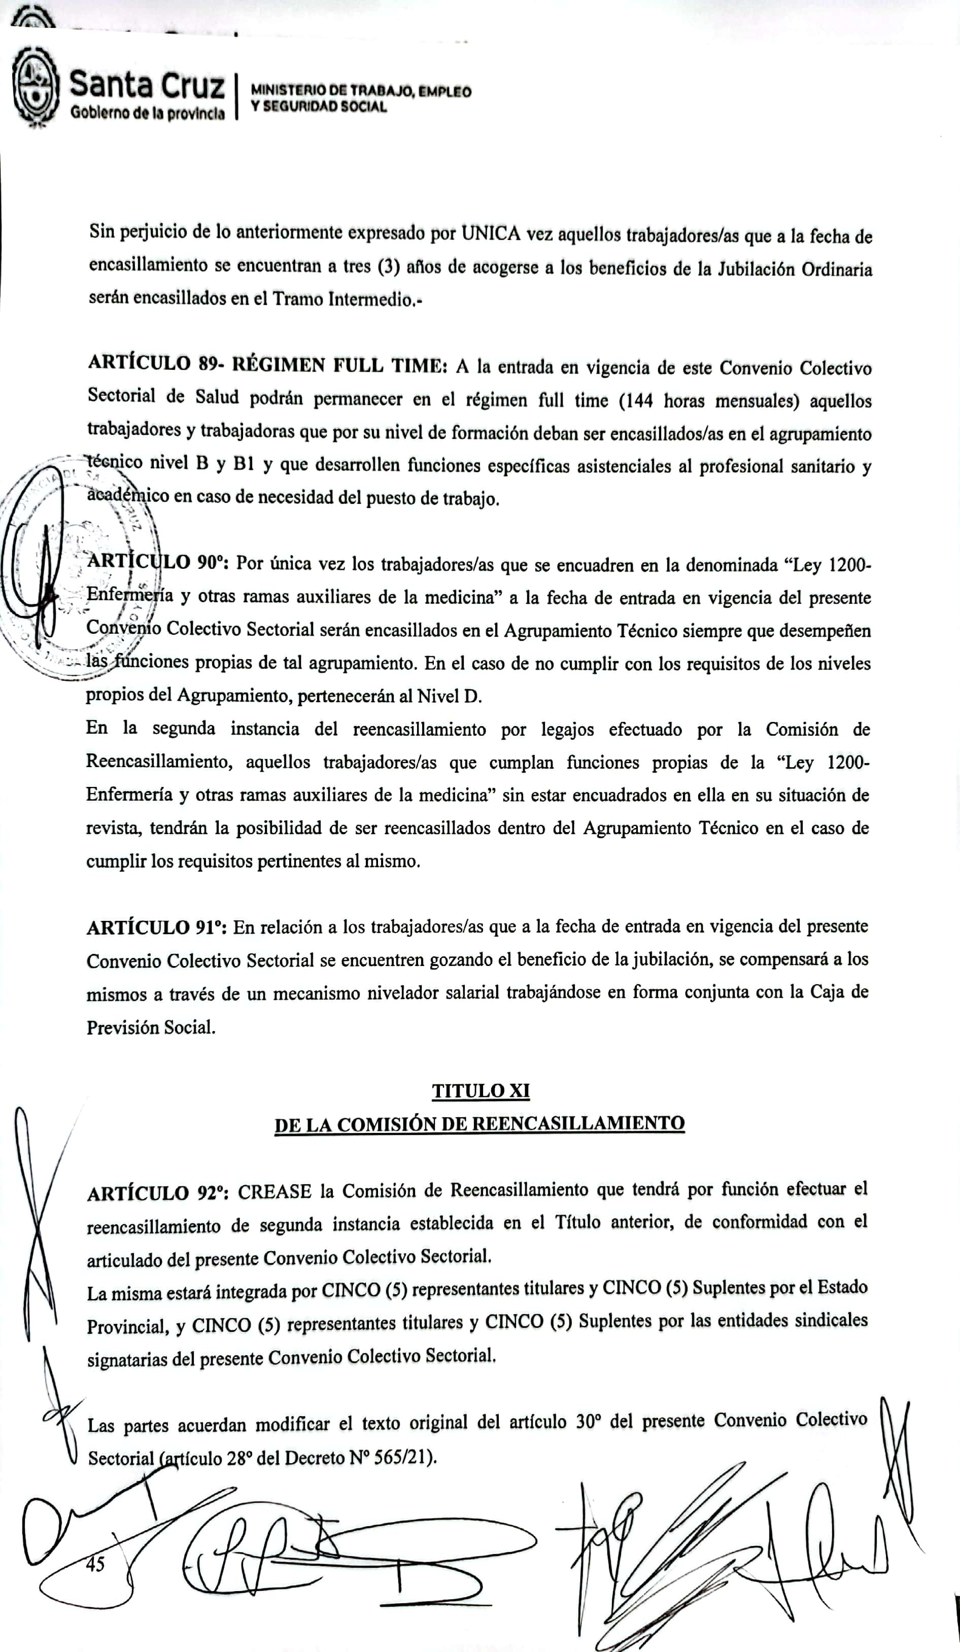
Asociación de Trabajadores de la Sanidad – ATSA – Filial Santa Cruz
Conducción Lic. Leiva Celsa Silvia


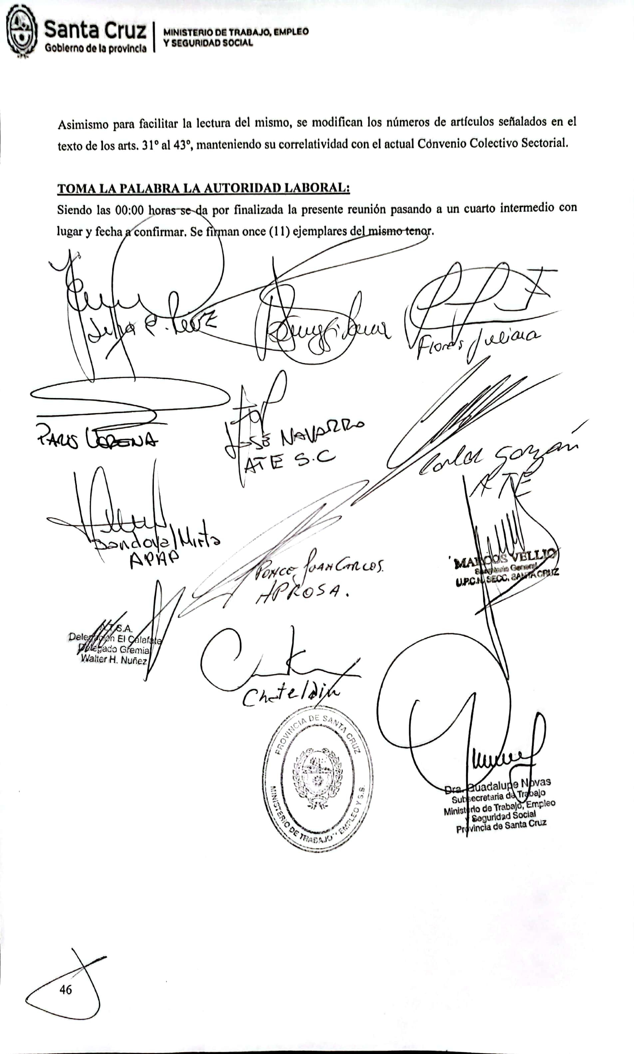
Asociación de Trabajadores de la Sanidad – ATSA – Filial Santa Cruz
Conducción Lic. Leiva Celsa Silvia

